**ĐẠI HỌC QUỐC GIA HÀ NỘI**

**TRƯỜNG ĐẠI HỌC KHOA HỌC XÃ HỘI VÀ NHÂN VĂN**



**ĐỒ ÁN HỌC PHẦN**

**CÔNG NGHỆ PHẦN MỀM**

**XÂY DỰNG WEBSITE HỌC TRỰC TUYẾN**

**LỚP: LT04 - NHÓM: 18**

|  |  |
| --- | --- |
| GVHD: | TS. Cao Thanh Sơn |
| SVTH: | Nguyễn Xuân Huỳnh, 225748020110119 |
|  |  |
|  |  |
|  |  |

**Nghệ An, 12/202****5**

# MỞ ĐẦU

Trong bối cảnh công nghệ thông tin phát triển nhanh chóng, việc ứng dụng Internet vào giáo dục đã trở thành một xu hướng tất yếu. Các hình thức học tập truyền thống đang dần được thay thế hoặc kết hợp với mô hình học trực tuyến, mang lại sự linh hoạt, tiện lợi và khả năng tiếp cận tri thức ở mọi nơi, mọi thời điểm. Đặc biệt, các nền tảng học trực tuyến đã góp phần mở rộng cơ hội chia sẻ kiến thức, nâng cao năng lực tự học và thúc đẩy kết nối trong cộng đồng người học.

Đề tài “*Xây dựng website học trực tuyến*” được thực hiện với mục tiêu tạo ra một hệ thống hỗ trợ người dùng học tập, thảo luận và chia sẻ tài liệu trong môi trường số. Hệ thống cho phép người học đăng ký, tham gia các khóa học, trao đổi kinh nghiệm, đặt câu hỏi và tương tác thông qua các bài viết hoặc diễn đàn chuyên đề. Qua đó, nhóm mong muốn xây dựng một cộng đồng học tập mở, nơi mọi người có thể cùng nhau học hỏi và phát triển tri thức.

Dự án được triển khai bằng các công nghệ web hiện đại, sử dụng ngôn ngữ lập trình Python kết hợp với PostgreSQL để quản lý cơ sở dữ liệu, đảm bảo tính bảo mật, ổn định và dễ sử dụng. Giao diện website được thiết kế thân thiện, trực quan nhằm mang lại trải nghiệm tốt nhất cho người dùng. Mặc dù nhóm đã nỗ lực hoàn thiện, do thời gian và kiến thức còn hạn chế nên sản phẩm khó tránh khỏi những thiếu sót. Nhóm rất mong nhận được sự góp ý từ quý thầy cô và bạn bè để hệ thống ngày càng hoàn thiện và hiệu quả hơn.

# LỜI CẢM ƠN

Chúng em xin gửi lời cảm ơn chân thành và sâu sắc nhất đến thầy Cao Thanh Sơn đã tận tình hướng dẫn, truyền đạt kiến thức và chia sẻ kinh nghiệm quý báu để nhóm chúng em có thể hoàn thành đề tài này.

Chúng em cũng xin gửi lời tri ân đến Ban Giám hiệu Trường Đại học Vinh cùng các thầy cô giảng dạy đã tạo điều kiện thuận lợi để chúng em được học tập và thực hiện bài báo cáo trong một môi trường chuyên nghiệp, giàu tri thức. Những kiến thức nền tảng và sự hỗ trợ tận tình từ nhà trường là tiền đề vững chắc giúp chúng em tự tin trong quá trình thực hiện đề tài.

Dù đã nỗ lực hoàn thiện, chúng em nhận thấy bài báo cáo này vẫn khó tránh khỏi những thiếu sót. Kính mong nhận được những ý kiến đóng góp quý báu từ quý thầy cô và các bạn để bài báo cáo được hoàn thiện hơn.

# DANH MỤC CÁC HÌNH

Hình 2.1. Biểu đồ ca sử dụng quản lý người dùng 13

Hình 2.2. Biểu đồ tuần tự quản lý người dùng 16

Hình 2.3. Thiết kế giao diện danh sách người dùng 17

Hình 2.4. Biểu đồ ca sử dụng quản lý giảng viên 18

Hình 2.5. Biểu đồ tuần tự quản lý giảng viên 21

Hình 2.6. Thiết kế giao diện danh sách giảng viên 21

Hình 2.7. Biểu đồ ca sử dụng quản lý danh mục 22

Hình 2.8. Biểu đồ tuần tự quản lý danh mục 25

Hình 2.9. Thiết kế giao diện danh sách danh mục 26

Hình 2.10. Biểu đồ ca sử dụng quản lý khóa học 27

Hình 2.11. Biểu đồ tuần tự quản lý khóa học 29

Hình 2.12. Thiết kế giao diện danh sách khóa học 30

Hình 2.13. Biểu đồ ca sử dụng quản lý chương học 31

Hình 2.14. Biểu đồ tuần tự quản lý chương 33

Hình 2.15. Thiết kế giao diện danh sách khóa học 34

Hình 2.16. Biểu đồ ca sử dụng quản lý bài học 34

Hình 2.17. Biểu đồ tuần tự quản lý bài học 37

Hình 2.18. Thiết kế giao diện danh sách bài học 37

Hình 2.19. Biểu đồ ca sử dụng quản lý thanh toán 38

Hình 2.20. Biểu đồ tuần tự quản lý thanh toán giảng viên 42

Hình 2.21. Thiết kế giao diện danh sách giao dịch 43

Hình 2.22. Biểu đồ ca sử dụng quản lý sở thích 44

Hình 2.22. Biểu đồ tuần tự gợi ‎khóa học theo sở thích 46

Hình 2.23. Thiết kế giao diện gợi ‎khóa học theo sở thích 46

Hình 3.1. Giao diện trang chủ 49

Hình 3.2. Giao diện trang quản trị 49

Hình 3.3. Giao diện trang giảng viên 50

Hình 3.4. Quản lý dự án trên Trello 50

Hình 3.5. Giao diện quản lý người dùng 52

Hình 3.6. Giao diện quản lý giảng viên 54

Hình 3.7. Giao diện quản lý danh mục 56

Hình 3.8. Giao diện quản lý khóa học 58

Hình 3.9. Giao diện quản lý chương học 60

Hình 3.10. Giao diện quản lý bài học 62

Hình 3.11. Giao diện quản lý thanh toán của quản trị viên 64

Hình 3.12. Giao diện gợi ý khóa học theo sở thích 66

# DANH MỤC CÁC BẢNG

Bảng 2.1. Bảng lưu trữ thông tin người dùng 14

Bảng 2.2. Bảng lưu trữ thông tin giảng viên 19

Bảng 2.3. Bảng lưu trữ thông tin danh mục 23

Bảng 2.4. Bảng lưu trữ thông tin khóa học 27

Bảng 2.5. Bảng lưu trữ thông tin chương học 31

Bảng 2.6. Bảng lưu trữ thông tin bài học 35

Bảng 2.7. Bảng lưu trữ thông tin thanh toán 39

Bảng 2.8. Bảng lưu trữ thông tin ví 40

Bảng 2.9. Bảng lưu trữ thông tin hoàn tiền 40

Bảng 2.10. Bảng lưu trữ thông tin gợi ý khóa học 44

Bảng 3.1. Bảng kiểm thử quản lý người dùng 53

Bảng 3.2. Bảng kiểm thử quản lý giảng viên 55

Bảng 3.3. Bảng kiểm thử quản lý danh mục 57

Bảng 3.5. Bảng kiểm thử quản lý khóa học 59

Bảng 3.6. Bảng kiểm thử quản lý chương học 61

Bảng 3.7. Bảng kiểm thử quản lý bài học 63

Bảng 3.8. Bảng kiểm thử quản lý thanh toán 65

Bảng 3.9. Bảng kiểm thử gợi ý khóa học theo sở thích 67

# MỤC LỤC

MỞ ĐẦU ii

LỜI CẢM ƠN iii

DANH MỤC CÁC HÌNH iv

DANH MỤC CÁC BẢNG vi

MỤC LỤC 1

CHƯƠNG 1. GIỚI THIỆU BÀI TOÁN HỌC TRỰC TUYẾN 3

1.1. Mô tả tổng quan bài toán 3

1.2. Tìm hiểu bài toán học tập trực tuyến 3

1.3. Một số ứng dụng liên quan đến đề tài 8

1.4. Các yêu cầu cho hệ thống mới 8

CHƯƠNG 2. PHÂN TÍCH VÀ THIẾT KẾ HỆ THỐNG HỌC TRỰC TUYẾN 11

2.1. Phân tích yêu cầu và xác định các tác nhân 11

2.2. Sprint 1: Quản lý người dùng 13

2.3. Sprint 2: Quản lý giảng viên 18

2.4. Sprint 3: Quản lý danh mục 22

2.5. Sprint 4: Quản lý khóa học 26

2.6. Sprint 5: Quản lý chương học 30

2.7. Sprint 6: Quản lý bài học 34

2.8. Sprint 7: Quản lý thanh toán 38

2.9. Sprint 8: Gợi ý khóa học theo sở thích 44

CHƯƠNG 3. XÂY DỰNG WEBSITE HỌC TRỰC TUYẾN 48

3.1. Môi trường phát triển 48

3.2. Quản lý dự án trên Trello 50

3.3. Xây dựng chức năng quản lý người dùng 51

3.4. Xây dựng chức năng quản lý giảng viên 53

3.5. Xây dựng chức năng quản lý danh mục 55

3.6. Xây dựng chức năng quản lý khóa học 57

3.7. Xây dựng chức năng quản lý chương học 60

3.7. Xây dựng chức năng quản lý bài học 62

3.8. Xây dựng chức năng quản lý thanh toán 64

3.9. Xây dựng chức năng gợi ‎khóa học theo sở thích 66

TÀI LIỆU THAM KHẢO 68

# CHƯƠNG 1. GIỚI THIỆU BÀI TOÁN HỌC TRỰC TUYẾN

Trong thời đại ngày nay học tập trực tuyến đã trở thành một nhu cầu thiết yếu trong lĩnh vực giáo dục và đào tạo, đặc biệt trong bối cảnh công nghệ thông tin phát triển mạnh mẽ và xu hướng học tập từ xa ngày càng phổ biến. Tuy nhiên, tại nhiều cơ sở đào tạo, việc quản lý khóa học vẫn còn thực hiện theo cách truyền thống, dẫn đến các hạn chế như khó khăn trong việc lưu trữ thông tin, phân phối tài liệu, và theo dõi tiến trình học tập của người dùng. Chương 1 sẽ tập trung giới thiệu tổng quan về bài toán học trược tuyến, bao gồm việc mô tả quy trình thực hiện khi áp dụng phương pháp truyền thống, từ đó nêu bật những khó khăn của phương pháp này.

## 1.1. Mô tả tổng quan bài toán

Sự phát triển nhanh chóng của công nghệ thông tin đã tạo ra bước ngoặt lớn trong lĩnh vực giáo dục và chia sẻ tri thức. Việc học tập không còn giới hạn trong phạm vi lớp học truyền thống mà đã mở rộng sang môi trường trực tuyến, nơi người học có thể dễ dàng tiếp cận tài liệu, khóa học và trao đổi kiến thức với nhau ở bất kỳ đâu, bất kỳ thời điểm nào. Từ thực tế đó, bài toán đặt ra là làm thế nào để xây dựng được một website học tập trực tuyến vừa đáp ứng nhu cầu học tập, vừa tạo ra môi trường tương tác hai chiều giữa người học và cộng đồng. Cụ thể, hệ thống cần cho phép người dùng đăng ký, đăng nhập, tham gia khóa học, đặt câu hỏi, bình luận, cũng như tương tác thông qua các bài học.

## 1.2. Tìm hiểu bài toán học tập trực tuyến

### 1.2.1. Mô tả thông tin người dung

Công ty StudyNest là một công ty chuyên cung cấp các khóa học, tài liệu miễn phí và có phí. Người dùng của StudyNest là những cá nhân mong muốn tiếp cận các khóa học để nâng cao kiến thức và kỹ năng. Quy trình thu thập và quản lý thông tin người dùng được thực hiện qua các bước cụ thể như sau:

1) Người dùng cần cung cấp thông tin cá nhân cơ bản để có thể trở thành thành viên của StudyNest. Các thông tin bao gồm: *Họ và tên, địa chỉ email, số điện thoại*. Ví dụ sau mô tả các thông tin cơ bản của người dùng:

|  |  |  |  |
| --- | --- | --- | --- |
| **STT** | **Họ và Tên** | **Email** | **Số điện thoại** |
| 1 | Phan Quốc Tuấn | okanhyeu@gmail.com | 0123456789 |
| 2 | Nguyễn Xuân Huỳnh | nguyenhuynh@gmail.com | 0987654321 |

2) Sau khi hoàn thành, người dùng sẽ nhận được thông báo xác nhận thông qua email để đảm bảo tính chính xác của thông tin đã cung cấp.

3) Sau khi hoàn tất việc cung cấp thông tin cá nhân, người dùng sẽ được yêu cầu chọn các chủ đề học tập mà họ quan tâm. Điều này giúp phân loại người dùng theo sở thích và nhu cầu, từ đó hỗ trợ tốt hơn trong việc giới thiệu các khóa học phù hợp.

### 1.2.2. Mô tả thông tin giảng viên

1) Người dùng sẽ được nâng cấp lên từ người dùng và bổ sung thêm các trường như: *Căn cước công dân, thông tin ngân hàng*. Ví dụ sau mô tả các thông tin cơ bản của giảng viên:

|  |  |  |  |
| --- | --- | --- | --- |
| **STT** | **Họ và Tên** | **Căn cước công dân** | **Thông tin ngân hàng** |
| 1 | Phan Quốc Tuấn | 040204005803 | 0123456789 |
| 2 | Nguyễn Xuân Huỳnh | 058474883752 | 0987654321 |

2) Sau khi hoàn tất, giảng viên sẽ nhận được thông báo đăng ký thành công trực tiếp trên hệ thống.

3) Sau khi hoàn tất thông tin cá nhân và đăng ký giảng viên thành công, giảng viên có thể tiến hành tạo khóa học và bài giảng video.

### 1.2.3. Mô tả thông tin danh mục

1) Từ chức năng quản lý danh mục, quản trị viên có thể tạo và quản lý các danh mục chính trong hệ thống. Các thông tin của danh mục bao gồm: *tên danh mục, thứ tự hiển thị* và *trạng thái hiển thị*. Ví dụ sau mô tả các danh mục cơ bản trong hệ thống:

|  |  |  |  |
| --- | --- | --- | --- |
| **STT** | **Tên danh mục** | **Thứ tự hiển thị** | **Trạng thái hiển thị** |
| 1 | Lập trình | 040204005803 | Bật |
| 2 | |  | | --- | |  |  |  | | --- | | Thiết kế đồ họa | | 058474883752 | Tắt |

2) Sau khi hoàn tất, danh mục sẽ được hệ thống ghi nhận và hiển thị thông báo tạo thành công.

3) Sau khi hoàn tất việc tạo mới, danh mục sẽ được kích hoạt trong hệ thống và có thể được sử dụng cho các chức năng liên quan. Đồng thời, danh mục cũng sẽ được hiển thị trên trang chủ nếu được cấu hình cho phép.

### 1.2.4. Mô tả thông tin khóa học

Mỗi khóa học trên Study Nest là một tập hợp kiến thức có cấu trúc, được tổ chức thông qua hai nhóm thông tin chính nhằm cung cấp cái nhìn tổng quan cho người học:

1) Nhóm thông tin cơ bản giới thiệu về khóa học, bao gồm: *Tên Khóa học, mục tiêu, giáo viên*. Ví dụ sau mô tả các thông tin cơ bản của khoá học:

|  |  |  |  |
| --- | --- | --- | --- |
| **STT** | **Tên khoá học** | **Mục tiêu** | **Giáo viên** |
| 1 | Tiếng Anh B1 | Giao tiếp cơ bản | Nguyễn Văn Anh |
| 2 | |  | | --- | |  |  |  | | --- | | Lập trình mobile | | Làm được 1 ứng dụng thực tế | Nguyễn Văn Anh |

2) Nhóm thông tin cấu trúc nội dung xác định các thành phần của khóa học, cụ thể là: Danh sách các bài học, chủ đề, ngày xuất bản hoặc cập nhật, trạng thái.

### 1.2.5. Mô tả thông tin chương học

Mỗi chương học là một đơn vị nội dung lớn trong khóa học, bao gồm nhiều bài học nhỏ bên trong. Hệ thống IntelliQuiz quản lý và lưu trữ chương học thông qua hai nhóm thông tin cơ bản:

1) Nhóm thông tin định danh cơ bản, bao gồm: *Tên chương học, Mô tả và số lượng bài học thuộc chương đó*. Ví dụ sau mô tả các thông tin cơ bản của chương học:

|  |  |  |  |
| --- | --- | --- | --- |
| **STT** | **Tên chương học** | **Mô tả** | **Số lượng bài học** |
| 1 | Giới thiệu về Javascript | Tổng quan và kiến thức nền tảng | 5 |
| 2 | |  | | --- | |  |  |  | | --- | | Lập trình mobile | | Các bước chuẩn bị công cụ | 1 |

2) Nhóm thông tin cấu trúc gắn kết chương học vào hệ thống, bao gồm: *Khóa học mà chương học thuộc về, danh sách bài học của chương và thứ tự của chương trong toàn bộ cấu trúc khóa học*.

### 1.2.6. Mô tả thông tin bài học

Mỗi bài học là một đơn vị kiến thức nhỏ cấu thành nên khóa học, được hệ thống IntelliQuiz quản lý và lưu trữ thông qua hai nhóm thông tin cơ bản:

1) Nhóm thông tin định danh cơ bản, bao gồm: *Tên Bài học, Mô tả và thời lượng ước tính* để hoàn thành bài học đó. Ví dụ sau mô tả các thông tin cơ bản của bài học:

|  |  |  |  |
| --- | --- | --- | --- |
| **STT** | **Tên bài học** | **Mô tả** | **Thời lượng** |
| 1 | Javascript có thể làm được gì? | Kiến thức cơ bản về JS | 10:36 |
| 2 | Cách cài đặt VSCode | Sử dụng công cụ lập trình | 15:15 |

2) Nhóm thông tin cấu trúc gắn kết bài học vào hệ thống, cụ thể: *Khóa học mà bài học này thuộc về, chương học và thứ tự của bài học* trong chuỗi bài học của chương đó.

### 1.2.7. Mô tả thông tin thanh toán

Thông tin thanh toán được ghi nhận khi người dùng mua khóa học do giảng viên cung cấp. Hệ thống IntelliQuiz quản lý các giao dịch này để đảm bảo quy trình mua bán rõ ràng, chính xác và có thể đối soát khi cần. Dữ liệu thanh toán được mô tả qua hai nhóm thông tin cơ bản:

1) Nhóm thông tin định danh cơ bản, bao gồm: *Mã giao dịch, người dùng thực hiện, khóa học được mua, số tiền thanh toán*. Ví dụ sau mô tả các thông tin cơ bản của một giao dịch:

|  |  |  |  |
| --- | --- | --- | --- |
| **STT** | **Người dùng** | **Khóa học** | **Số tiền** |
| 1 | Trần Minh Tuấn | Lập trình Javascript cơ bản | 499.000 VNĐ |
| 2 | Huỳnh Ngọc Anh | Thiết kế Web cho người mới | 699.000 VNĐ |

2) Nhóm thông tin cấu trúc gắn kết giao dịch vào hệ thống, bao gồm: *thời gian thanh toán, trạng thái giao dịch, mã tham chiếu của cổng thanh toán và khóa học sẽ được mở quyền truy cập ngay sau khi thanh toán thành công.*

### 1.2.8. Mô tả thông tin gợi ý khóa học ‎

Chức năng gợi ý khóa học theo sở thích giúp hệ thống IntelliQuiz tự động đề xuất các khóa học phù hợp với từng người dùng, dựa trên lịch sử tương tác và mức độ tương đồng nội dung giữa các khóa học. Dữ liệu phục vụ gợi ý được quản lý qua hai nhóm thông tin chính:

1) Nhóm thông tin định danh cơ bản, bao gồm: *Người dùng, khóa học mà người dùng đã quan tâm hoặc đã học trước đó, và mức độ tương tác dùng làm nền tảng để tạo gợi ý*. Ví dụ sau mô tả một số dữ liệu cơ bản phục vụ việc gợi ý khóa học:

|  |  |  |  |
| --- | --- | --- | --- |
| **STT** | **Người dùng** | **Khóa học quan tâm gần nhất** | **Mức độ tương tác** |
| 1 | Trần Minh Tuấn | Lập trình Javascript cơ bản | Cao |
| 2 | Huỳnh Ngọc Anh | Thiết kế Web cho người mới | Trung bình |

2) Nhóm thông tin cấu trúc gắn kết vào hệ thống, bao gồm: *biểu diễn số hóa của người dùng và khóa học , độ giống nhau giữa các biểu diễn này, và danh sách khóa học phù hợp được hệ thống lựa chọn theo mức độ ưu tiên*. Danh sách gợi ý sẽ được tự động cập nhật dựa trên hoạt động mới của người dùng.

### 1.2.9. Mô tả thông tin mô hình ngôn ngữ lớn hiểu ngữ nghĩa cơ sở dữ liệu‎

Chức năng này cho phép mô hình ngôn ngữ lớn hình dung được cấu trúc và ý nghĩa tổng quát của dữ liệu trong hệ thống. Mô hình có khả năng hiểu dữ liệu thuộc những nhóm nào, chúng liên quan với nhau ra sao và được dùng trong bối cảnh nào.

1) Nhóm thông tin định danh cơ bản, bao gồm: *cách mô hình hình dung các nhóm dữ liệu chính của hệ thống, mục đích sử dụng của từng nhóm và đặc điểm nội dung mà mỗi nhóm đang lưu trữ.*

|  |  |  |  |
| --- | --- | --- | --- |
| **STT** | **Nhóm dữ liệu** | **Mục đích** | **Đặc điểm** |
| 1 | Dữ liệu người dùng | Xác định sở thích và hành vi học tập | Cao |
| 2 | Dữ liệu khóa học | Mô tả nội dung và chủ đề của khóa học | Ổn định, có cấu trúc |

2) Nhóm thông tin cấu trúc gắn kết vào hệ thống, bao gồm: *mối liên hệ tưởng tượng giữa các nhóm dữ liệu, cách chúng kết nối trong tổng thể hoạt động của hệ thống và cách mô hình sử dụng hiểu biết này để đưa ra câu trả lời phù hợp khi tiếp nhận yêu cầu từ người dùng.*

## 1.3. Một số ứng dụng liên quan đến đề tài

Để phân tích thị trường, cần xem xét các đối thủ cạnh tranh tiêu biểu đại diện cho các chức năng chính mà IntelliQuiz hướng tới. Hai nền tảng sau đây là ví dụ điển hình:

1) Quizizz: Nền tảng này chuyên biệt hóa vào việc tạo và thực hiện các bài kiểm tra dưới hình thức trò chơi hóa. Quizizz mạnh về tính tương tác cao, giao diện sinh động và khả năng đánh giá kiến thức nhanh chóng.

2) Coursera: Nền tảng này nổi tiếng toàn cầu về việc cung cấp các khóa học chất lượng cao từ các trường đại học và công ty hàng đầu thế giới. Coursera đặt trọng tâm vào tính học thuật và cấp chứng chỉ uy tín

## 1.4. Các yêu cầu cho hệ thống mới

### 1.4.1. Yêu cầu chức năng

|  |  |  |
| --- | --- | --- |
| **1. GIAO DIỆN QUẢN TRỊ** | | |
| **STT** | **Nội dung yêu cầu** | **Mô tả** |
| 1.1 | Quản lý người dùng | Chức năng này cho phép người quản trị xem danh sách người dùng và thực hiện các thao tác: Thêm mới, chỉnh sửa và xóa người dùng, phân quyền |
| 1.2 | Quản lý giảng viên | Chức năng này cho phép người quản trị xem danh sách giảng viên, thêm mới, chỉnh sửa thông tin, xóa giảng viên và phân quyền giảng dạy. |
| 1.3 | Quản lý‎ danh mục | Chức năng này cho phép người quản trị xem danh sách danh mục và thực hiện các thao tác: Thêm mới, chỉnh sửa và xóa danh mục |
| **2. GIAO DIỆN NGƯỜI DÙNG** | | |
| 2.1 | Đăng nhập hệ thống | Chức năng này cho phép người dùng đăng nhập vào hệ thống để sử dụng các chức năng của hệ thống |
| 2.2 | Giao diện trang cá nhân | Chức năng này cho phép người dùng xem thông tin cá nhân của mình |
| 2.3 | Giao diện trang chủ | Chức năng này cho phép người dùng xem và tìm kiếm những khóa học phù hợp |
| 2.4 | Giao diện khoá học | Chức năng này cho phép người dùng xem các khoá học theo nhiều thể loại khác nhau |
| 2.5 | Giao diện bài học | Chức năng này cho phép người dùng xem các bài học của 1 khoá học, xem video bài giảng |
| 2.6 | Giao diện các khóa học gợi ý ‎ | Chức năng này cho phép người dùng xem các khóa học được đề xuất và truy cập vào từng khóa để xem bài học và video giảng dạy. |
| **3. GIAO DIỆN GIẢNG VIÊN** | | |
| 3.1 | Quản lý khoá học | Chức năng này cho phép giảng viên xem danh sách khoá học và các chương của khoá học, thực hiện các thao tác: Thêm mới, chỉnh sửa và xóa khoá học |
| 3.2 | Quản lý chương học | Chức năng này cho phép giảng viên xem danh sách chương và thực hiện các thao tác: Thêm mới, chỉnh sửa và xóa chương học |
| 3.3 | Quản lý bài học | Chức năng này cho phép giảng viên xem danh sách bài học và thực hiện các thao tác: Thêm mới, chỉnh sửa và xóa bài học |

### 1.4.2. Yêu cầu phi chức năng

Yêu cầu phi chức năng khi xây dựng một website học trực tuyến bao gồm các yếu tố như hiệu năng, bảo mật, và trải nghiệm người dùng.

Trải nghiệm người dùng là yếu tố then chốt quyết định sự hài lòng và sự trung thành của người dùng. Website cần được thiết kế giao diện thân thiện, dễ sử dụng, tối ưu trên nhiều thiết bị và mang đến trải nghiệm học tập thuận tiện, hấp dẫn.

Hiệu năng là một trong những yêu cầu phi chức năng quan trọng nhất. Website cần đảm bảo tốc độ tải trang nhanh, xử lý dữ liệu mượt mà, không bị giật lag, đặc biệt là khi có nhiều người dùng truy cập đồng thời.

Bảo mật cũng là một yếu tố cốt lõi, bảo vệ thông tin cá nhân của người dùng và nội dung khóa học. Website cần được trang bị các biện pháp bảo mật chặt chẽ, ngăn chặn các cuộc tấn công mạng, đảm bảo tính toàn vẹn và bảo mật dữ liệu.

# CHƯƠNG 2. PHÂN TÍCH VÀ THIẾT KẾ HỆ THỐNG HỌC TRỰC TUYẾN

Chương 2 tập trung vào việc phân tích và thiết kế hệ thống học trực tuyến, hướng tới việc xây dựng một giải pháp hiệu quả, tối ưu hóa việc học tập. Nội dung của chương này được trình bày chi tiết qua ba phần chính: phân tích yêu cầu, thiết kế hệ thống, và xác định các yếu tố cần thiết để phát triển một hệ thống hoàn chỉnh. Hệ thống được phát triển theo mô hình Scrum. Theo đó, dự án được chia nhỏ thành các phần việc cụ thể (sprint), mỗi sprint được triển khai trong khoảng thời gian ngắn và liên tục được kiểm thử, đánh giá để điều chỉnh và hoàn thiện. Cách tiếp cận này giúp hệ thống phát triển từng bước vững chắc, đảm bảo tính mở rộng, khả năng bảo trì và phù hợp với nhu cầu thực tế của người dùng.

## 2.1. Phân tích yêu cầu và xác định các tác nhân

### 2.1.1. Phân tích yêu cầu hệ thống

Website học trực tuyến được xây dựng để hỗ trợ việc tổ chức và quản lý các khoá học, tài liệu, bài kiểm tra một cách hiệu quả, minh bạch và dễ dàng. Dựa trên phân tích yêu cầu, các chức năng được chia thành các sprint nhằm hoàn thiện từng phần của hệ thống.

|  |  |  |
| --- | --- | --- |
| **Sprint** | **Nội dung** | **Mục đích** |
| 1 | Quản lý người dùng | Cung cấp tính năng cho phép thực hiện các thao tác: Thêm mới, chỉnh sửa và xóa người dùng, phân quyền người dùng. |
| 2 | Quản lý giảng viên | Cung cấp tính năng cho phép thực hiện các thao tác: Thêm mới, chỉnh sửa và xóa người dùng, phân quyền giảng viên. |
| 3 | Quản lý danh mục | Cung cấp tính năng cho phép thực hiện các thao tác: thêm mới, chỉnh sửa và xóa danh mục, giúp tổ chức và phân loại khóa học trong hệ thống. |
| 4 | Quản lý khóa học | Cung cấp tính năng cho phép thực hiện các thao tác: thêm mới, chỉnh sửa và xóa khóa học, đảm bảo quản lý thống nhất nội dung và thông tin trong hệ thống. |
| 5 | Quản lý chương học | Cung cấp tính năng cho phép thực hiện các thao tác: thêm mới, chỉnh sửa và xóa chương học, giúp sắp xếp nội dung khóa học theo cấu trúc rõ ràng và hợp lý. |
| 6 | Quản lý thanh toán | Cung cấp tính năng cho phép thực hiện các thao tác: nạp tiền, thanh toán và rút tiền, giúp quản lý và theo dõi các giao dịch tài chính trong hệ thống. |
| 7 | Gợi ý khóa học | Cung cấp tính năng cho phép người dùng nhận các gợi ý khóa học dựa trên công nghệ nhúng, giúp đề xuất nội dung phù hợp với sở thích và hành vi học tập. |
| 8 | Phân quyền | Cho phép phân quyền truy cập như người dùng, quản trị viên. |

### 2.1.2. Xác định các tác nhân

Hệ thống được thiết kế gồm bốn tác nhân chính: *Quản trị viên, Giảng viên, Người dùng và Khách*. Các tác nhân thực hiện các chức năng và nhiệm vụ chính như sau:

- **Quản trị viên** là tác nhân có quyền hạn cao nhất trong hệ thống, chịu trách nhiệm quản lý và vận hành toàn bộ các hoạt động trên website. Quản trị viên có thể quản lý tài khoản người dùng, phân quyền truy cập theo vai trò, thêm mới, xóa, hoặc chỉnh sửa thông tin của người dung.

- **Giảng viên** là những người trực tiếp tạo và quản lý nội dung khóa học. Họ có thể thêm mới, chỉnh sửa hoặc xóa bài giảng, tài liệu và bài kiểm tra liên quan đến các khóa học mà họ phụ trách.

- **Người dùng** là những người có quyền truy cập vào các khóa học đã đăng ký, tham gia học tập thông qua video bài giảng, tài liệu, bài kiểm tra và các hoạt động tương tác khác.

- **Khách** là những người mới tiếp cận với website, có thể tìm hiểu thông tin về các khóa học trước khi quyết định đăng ký. Họ có quyền xem danh mục khóa học, xem thông tin chi tiết về mỗi khóa học và sử dụng công cụ tìm kiếm để tìm khóa học phù hợp với nhu cầu.

## 2.2. Sprint 1: Quản lý người dùng

### 2.2.1. Giới thiệu Sprint 1

Sprint 1 được thực hiện trong vòng một tuần, từ 07 tháng 10 năm 2025 đến 13 tháng 10 năm 2025. Mục tiêu của Sprint này là sẽ tập trung vào việc phát triển các tính năng quản lý người dùng. Các công việc trong Sprint 1 bao gồm: hiển thị danh sách người dùng và thực hiện các chức năng thêm mới, chỉnh sửa, xóa tài liệu, phân quyền cho người dùng. **Hình 2.1** mô tả biểu đồ ca sử dụng quản lý người dùng dành cho tác nhân quản trị viên.

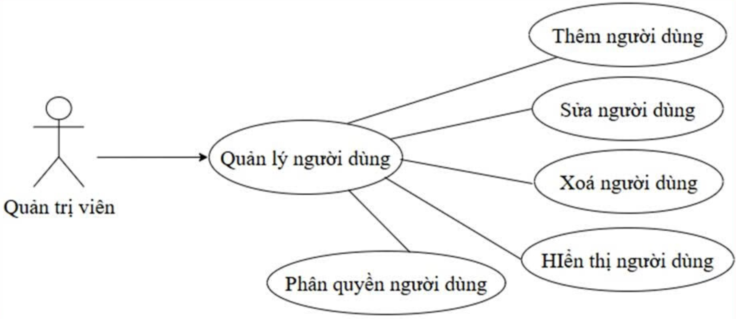

**Hình 2.1.** Biểu đồ ca sử dụng quản lý người dùng

### 2.2.2. Thiết kế dữ liệu người dùng

Phần này sẽ tập trung trình bày chi tiết về thiết kế bảng dữ liệu nhằm đáp ứng yêu cầu lưu trữ và quản lý hiệu quả. Bảng dữ liệu được xây dựng dựa trên việc phân tích các thông tin người dùng, bổ sung thêm một số thông tin cần thiết cho quá trình xây dựng phần mềm sau này (*mã người dùng, mật khẩu, giới tính, sinh nhật, ảnh đại diện, trạng thái, mã phân quyền*). Các thông tin cụ thể về cấu trúc và nội dung của bảng dữ liệu lưu trữ thông tin người dùng được mô tả chi tiết trong **Bảng 2.1.**

*Mục đích*: Lưu trữ thông tin về tài khoản người dùng, phân quyền truy cập

*Tên bảng*: Users

|  |  |  |  |  |  |  |
| --- | --- | --- | --- | --- | --- | --- |
| **STT** | **Diễn giải** | **Tên trường** | **Kiểu** | **Mặc định** | **Ràng buộc** | **Ghi chú** |
| 1 | Mã người dùng | id | uuid (auto) |  | PK |  |
| 2 | Tên người dùng | name | varchar(255) |  |  |  |
| 3 | Email | email | varchar(255) |  |  |  |
| 4 | Giới tính | gender | enum |  |  |  |
| 5 | Sinh nhật | date_of_birth | date |  |  |  |
| 6 | Số điện thoại | phone_number | varchar(255) |  |  |  |
| 7 | Ảnh đại diện | avatar | varchar(255) |  |  |  |
| 8 | Trạng thái | status | enum |  |  |  |
| 9 | Mã phân quyền | User_role_id | id |  | FK |  |

**Bảng 2.1.** Bảng lưu trữ thông tin người dùng

### 2.2.3. Quy trình quản lý người dùng

Quản lý người dùng gồm các thao tác chính như thêm mới, chỉnh sửa, xóa và hiển thị thông tin người dùng. Chi tiết các thao tác như sau:

*+ Thêm mới người dùng:* Khi thêm mới người dùng, quản trị viên chọn vào thêm mới, sau đó cần nhập các thông tin đầy đủ và hợp lệ và nhấn vào nút thêm, nếu thông tin hợp lệ thì người dùng đó sẽ được thêm vào.

|  |  |
| --- | --- |
| **Mục đích** | Thêm mới người dùng |
| **Các bước thực hiện** | 1. Đăng nhập vào tài khoản quản trị viên bằng thông tin được cấp  2. Truy cập vào mục **Quản lý người dùng**  3. Chọn biểu tượng **Thêm mới** trong giao diện và nhập đầy đủ các thông tin cần thay đổi vào biểu mẫu hiển thị  4. Nhấn nút **Thêm** để lưu lại các thay đổi |

*+ Sửa thông tin người dùng:* Khi sửa thông tin người dùng, quản trị viên chọn vào người dùng cần sửa, sau đó cần nhập các thông tin cần thiết và nhấn vào nút sửa, nếu thông tin hợp lệ thì người dùng đó sẽ được cập nhật lại.

|  |  |
| --- | --- |
| **Mục đích** | Sửa thông tin người dùng |
| **Các bước thực hiện** | 1. Đăng nhập vào tài khoản quản trị viên bằng thông tin được cấp  2. Truy cập vào mục **Quản lý người dùng**  3. Chọn biểu tượng **Chỉnh sửa** và nhập thông tin  4. Nhấn nút **Cập nhật** để lưu lại các thay đổi |

*+ Xóa thông tin người dùng:* Khi xóa thông tin người dùng, quản trị viên kiểm tra các thông tin cần thiết và nhấn vào nút xóa thì người dùng đó sẽ được xóa khỏi danh sách người dùng và hệ thống sẽ quay lại trang quản lý người dùng.

|  |  |
| --- | --- |
| **Mục đích** | Xóa người dùng |
| **Các bước thực hiện** | 1. Đăng nhập vào tài khoản quản trị viên bằng thông tin được cấp  2. Truy cập vào mục **Quản lý người dùng** để hiển thị thông tin các người dùng từ giao diện chính  3. Chọn biểu tượng **Xóa** trong danh sách người dùng cho dòng cần xóa và chọn nút **Xác nhận xóa** để cập nhật thông tin trong bảng |

### 2.2.4. Thiết kế quy trình nghiệp vụ

Quy trình quản lý người dùng bắt đầu bằng việc hệ thống truy vấn cơ sở dữ liệu để hiển thị thông tin chi tiết của các người dùng. Quản trị viên có thể lựa chọn thêm mới, chỉnh sửa hoặc xóa người dùng trực tiếp từ danh sách hiển thị. Sau khi thực hiện một thao tác, hệ thống sẽ truy vấn cơ sở dữ liệu để hiển thị thông tin chi tiết của người dùng trong biểu mẫu.

Sau khi bất kỳ thao tác nào được thực hiện thành công, hệ thống sẽ gửi lại truy vấn đến cơ sở dữ liệu để lấy danh sách người dùng mới nhất, đồng thời hiển thị lại giao diện quản lý với dữ liệu đã được cập nhật. Quy trình này đảm bảo rằng tất cả thông tin hiển thị luôn ở trạng thái đồng bộ và chính xác, giúp việc quản trị người dùng diễn ra nhanh chóng, an toàn và hiệu quả.

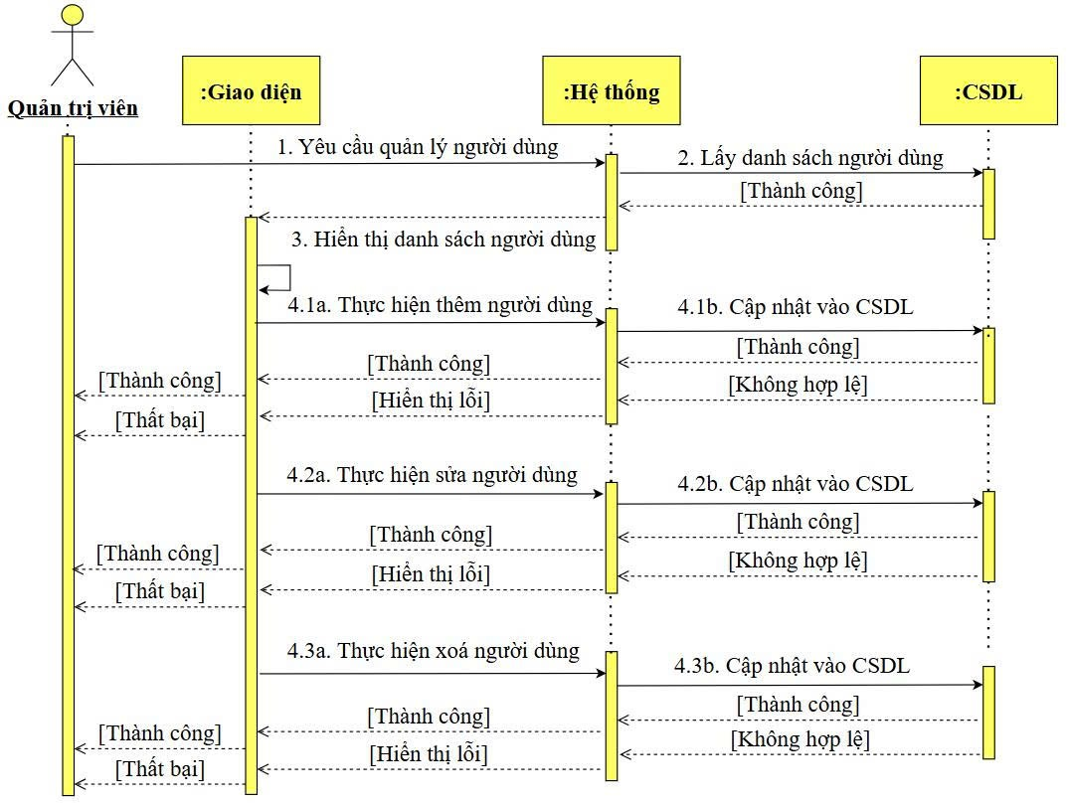

**Hình 2.2.** Biểu đồ tuần tự quản lý người dùng

### 2.2.5. Thiết kế giao diện quản lý người dùng

Nhóm chúng em đã sử dụng mô hình thiết kế để xây dựng giao diện quản lý người dùng, nhằm đảm bảo tính trực quan, dễ sử dụng và đáp ứng nhu cầu quản trị của hệ thống, từ đó nâng cao mức độ hài lòng của người dùng. **Hình 2.3** mô tả giao diện mẫu quản lý người dùng, được phát triển bằng Next.js kết hợp Tailwind CSS.

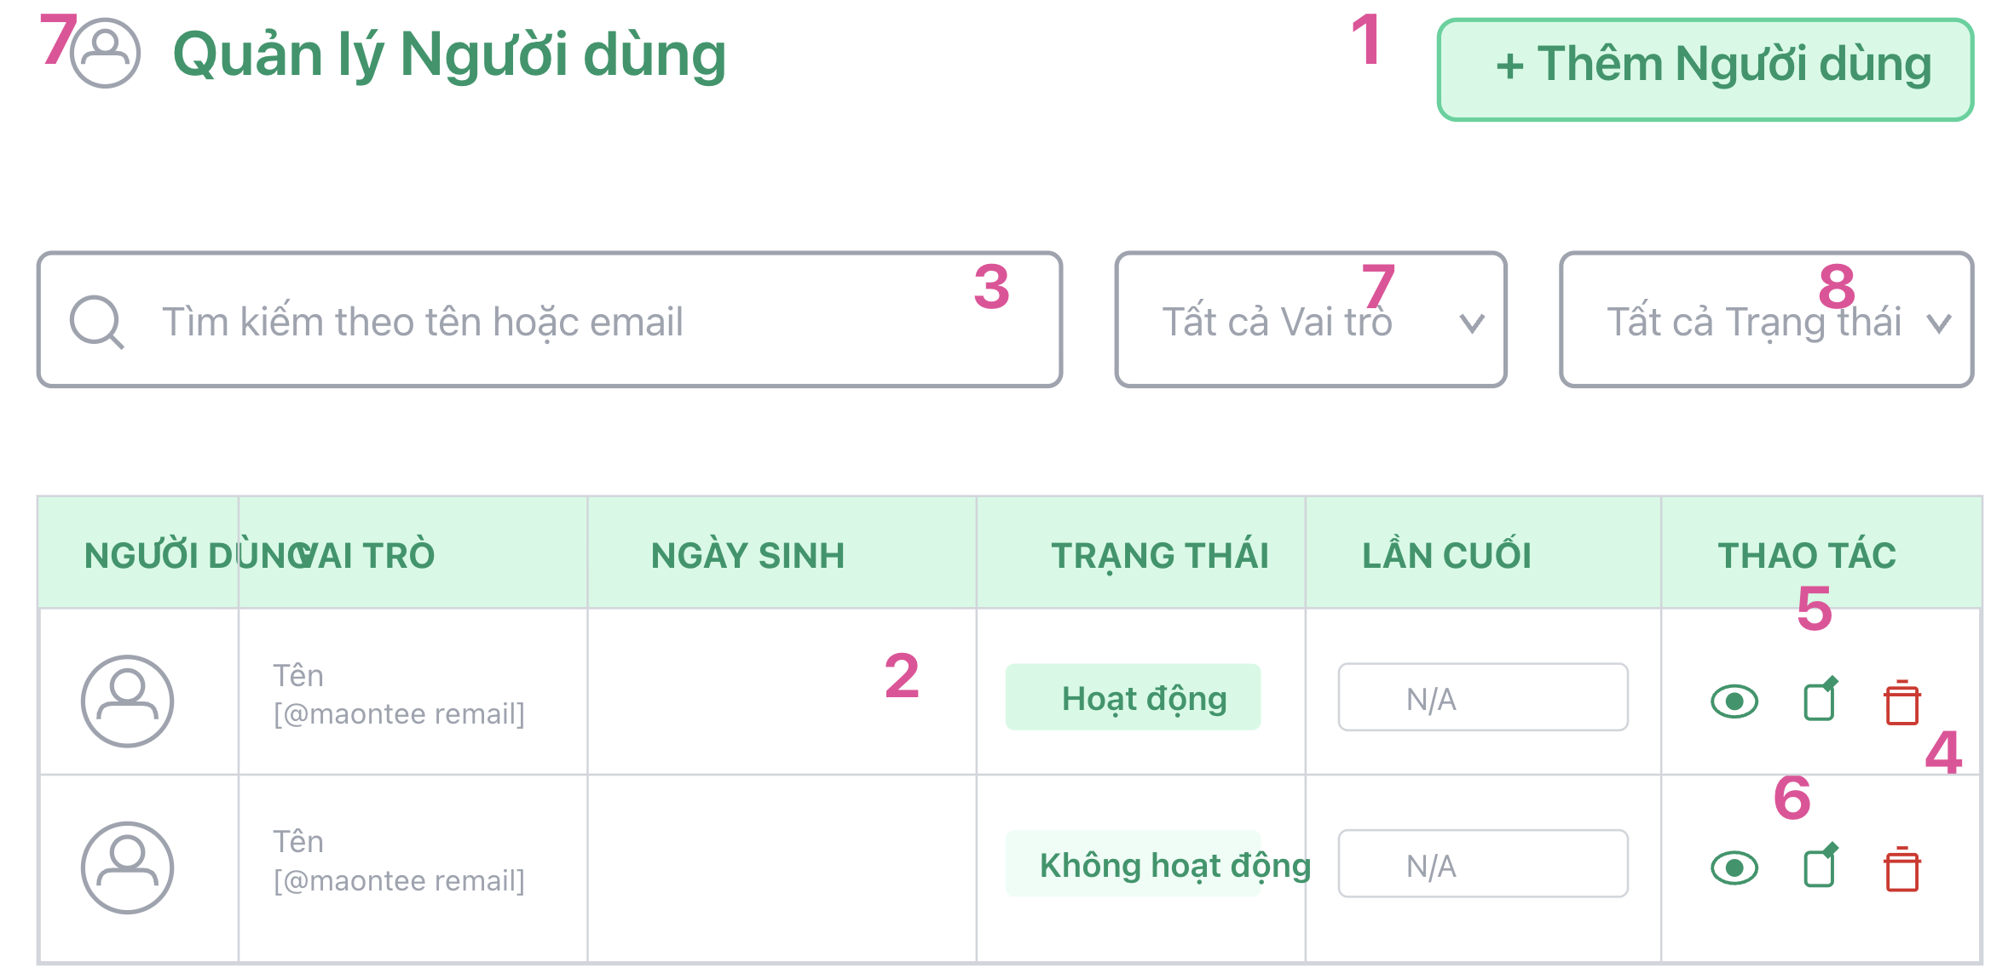

**Hình 2.3.** Thiết kế giao diện danh sách người dùng

|  |  |  |
| --- | --- | --- |
| **STT** | **Tên** | **Chức năng** |
| 1 | Add new user | Vào trang thêm người dùng |
| 2 | Table | Bảng hiển thị thông tin tất cả người dùng |
| 3 | SearchBar | Tìm kiếm người dùng |
| 4 | Btn-edit | Sửa thông tin người dùng |
| 5 | Btn-delete | Xoá người dùng |
| 6 | Btn-view | Xem chi tiết người dùng |
| 7 | All roles | Lọc người dùng theo vai trò |
| 8 | All status | Lọc người dùng theo trạng thái |

## 2.3. Sprint 2: Quản lý giảng viên

### 2.3.1. Giới thiệu Sprint 2

Sprint 2 được thực hiện trong vòng một tuần, từ 14 tháng 10 năm 2025 đến 20 tháng 10 năm 2025. Mục tiêu của Sprint này là sẽ tập trung vào việc phát triển các tính năng quản lý giảng viên. Các công việc trong Sprint 2 bao gồm: hiển thị danh sách giảng viên, xử lý yêu cầu đăng ký trở thành giảng viên, chỉnh sửa thông tin giảng viên và quản lý trạng thái hoạt động của giảng viên. **Hình 2.4** mô tả biểu đồ ca sử dụng quản lý giảng viên dành cho tác nhân quản trị viên.

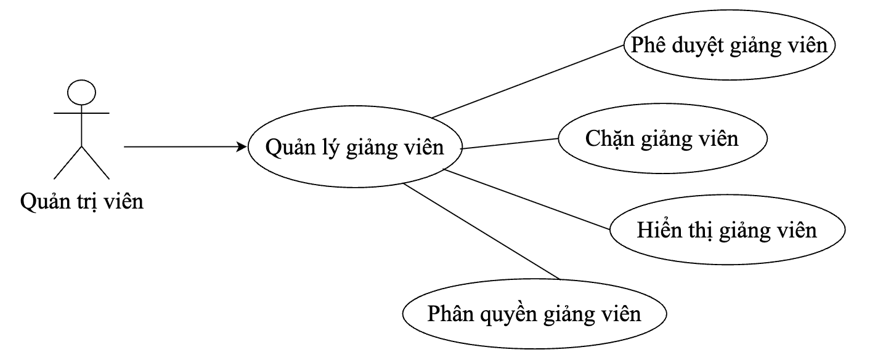

**Hình 2.4.** Biểu đồ ca sử dụng quản lý giảng viên

### 2.3.2. Thiết kế dữ liệu giảng viên

Phần này sẽ tập trung trình bày chi tiết về thiết kế bảng dữ liệu giảng viên nhằm đáp ứng yêu cầu lưu trữ và quản lý hiệu quả. Bảng giảng viên được xây dựng trên cơ sở kế thừa các thông tin chung từ bảng người dùng, đồng thời bổ sung thêm một số thông tin đặc thù cho giảng viên (*mô tả chi tiết giảng viên, căn cước công dân, số tài khoản ngân hàng)*. Các thông tin cụ thể về cấu trúc và nội dung của bảng dữ liệu lưu trữ thông tin giảng viên được mô tả chi tiết trong **Bảng 2.2.**

*Mục đích*: Lưu trữ thông tin về tài khoản giảng viên, phân quyền truy cập theo vai trò người dùng

*Tên bảng*: Users

|  |  |  |  |  |  |  |
| --- | --- | --- | --- | --- | --- | --- |
| **STT** | **Diễn giải** | **Tên trường** | **Kiểu** | **Mặc định** | **Ràng buộc** | **Ghi chú** |
| 1 | Mã người dùng | id | uuid (auto) |  | PK |  |
| 2 | Mô tả chi tiết giảng viên | teacher_description | text |  |  |  |
| 3 | Căn cước công dân | citizen_id | citizen_id |  |  |  |
| 4 | Số tài khoản ngân hàng | bank_account_number | |  | | --- | |  |  |  | | --- | | varchar(50) | |  |  |  |

**Bảng 2.2.** Bảng lưu trữ thông tin giảng viên

### 2.3.3. Quy trình quản lý giảng viên

Quản lý giảng viên gồm các thao tác chính như hiển thị danh sách, phê duyệt giảng viên, chỉnh sửa, và xóa thông tin giảng viên. Chi tiết các thao tác như sau:

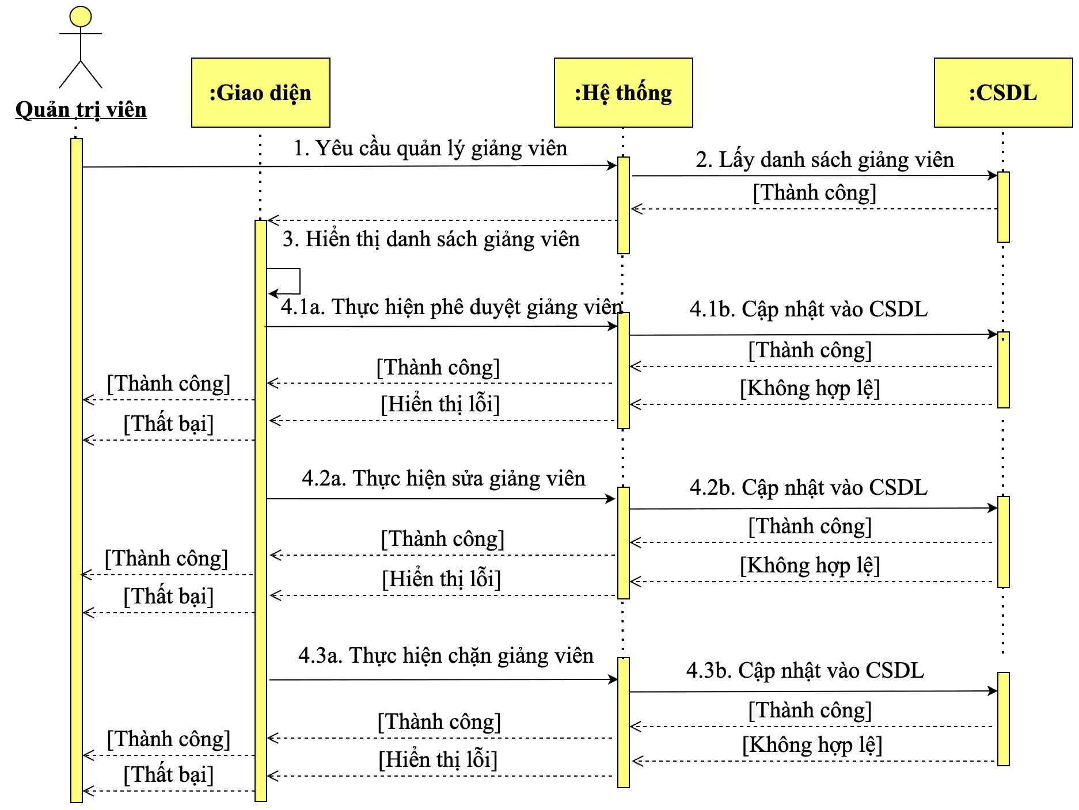

**Hình 2.5.** Biểu đồ tuần tự quản lý giảng viên

### 2.3.5. Thiết kế giao diện quản lý giảng viên

Nhóm chúng em tự thiết kế giao diện trực tiếp trong quá trình lập trình bằng Next.js kết hợp Tailwind CSS. **Hình 2.6** mô tả giao diện mẫu quản lý giảng viên.

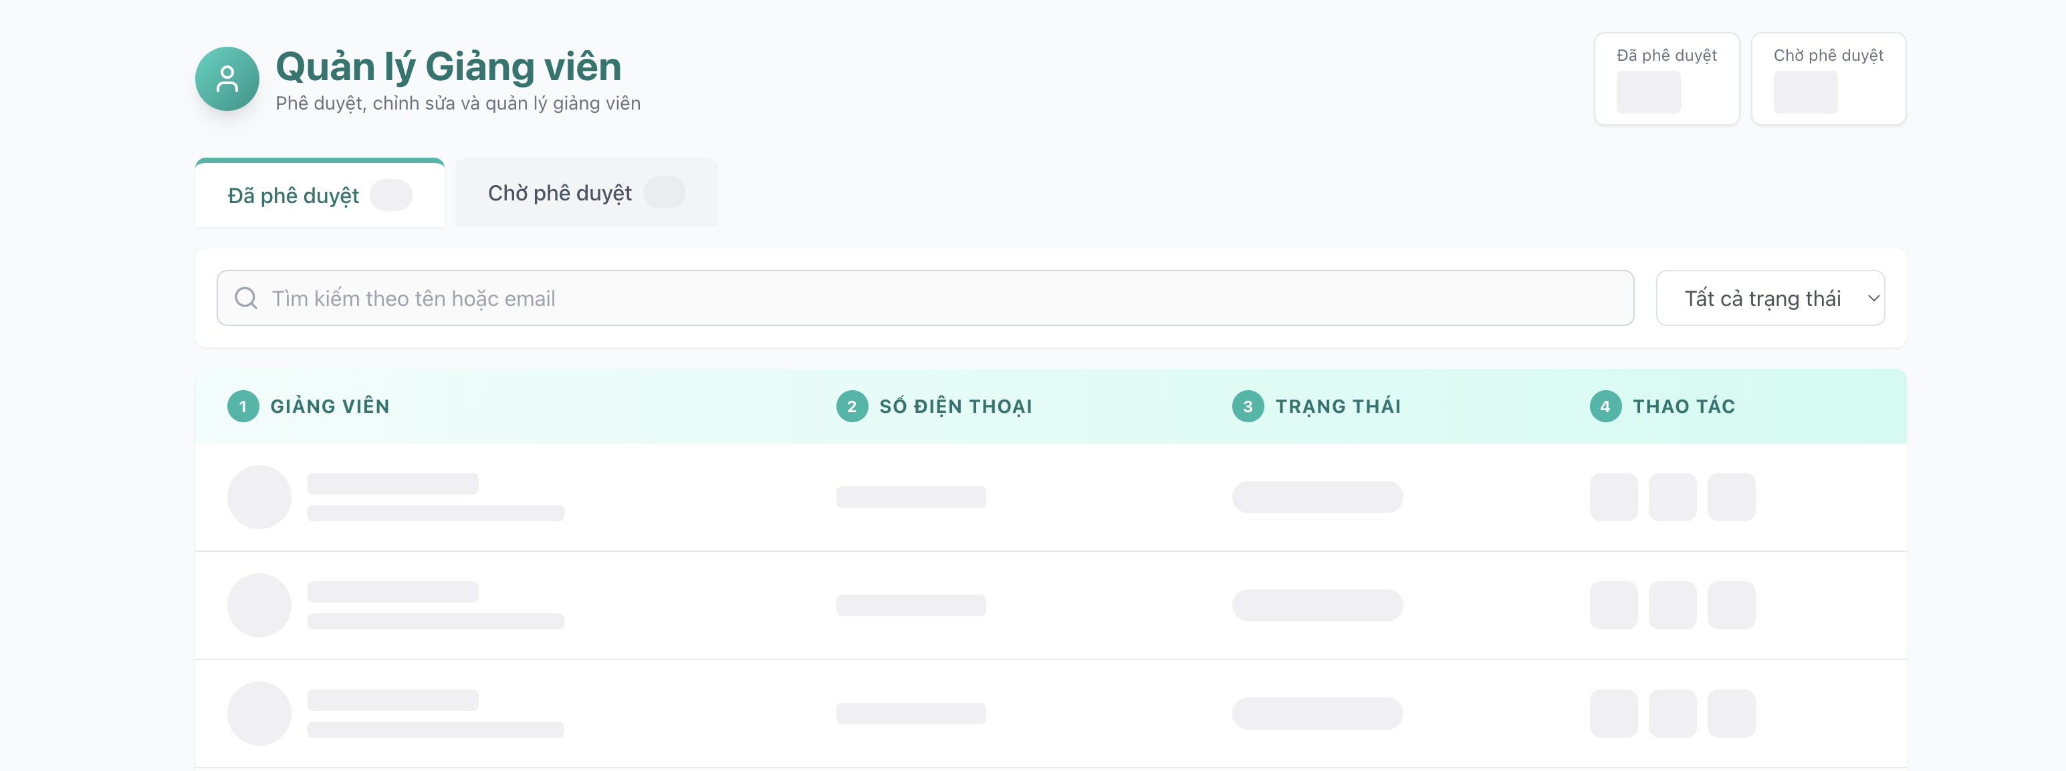

1

5

6

4

3

2

**Hình 2.6.** Thiết kế giao diện danh sách giảng viên

|  |  |  |
| --- | --- | --- |
| **STT** | **Tên** | **Chức năng** |
| 1 | pd | Vào trang phê duyệt |
| 2 | Table | Bảng hiển thị thông tin tất cả giảng viên |
| 3 | SearchBar | Tìm kiếm giảng viên |
| 4 | Btn-edit | Sửa thông tin giảng viên |
| 5 | Btn-ban | Chặn giảng viên |
| 6 | Btn-view | Xem chi tiết giảng viên |

## 2.4. Sprint 3: Quản lý danh mục

### 2.4.1. Giới thiệu Sprint 3

Sprint 3 được thực hiện trong vòng một tuần, từ 21 tháng 10 năm 2025 đến 27 tháng 10 năm 2025. Mục tiêu của Sprint này là sẽ tập trung vào việc phát triển các tính năng quản lý danh mục. Các công việc trong Sprint 3 bao gồm: hiển thị danh sách danh mục, thêm mới danh mục, chỉnh sửa danh mục và quản lý trạng thái hoạt động của danh mục. **Hình 2.7** mô tả biểu đồ ca quản lý‎ danh mục dành cho tác nhân quản trị viên.

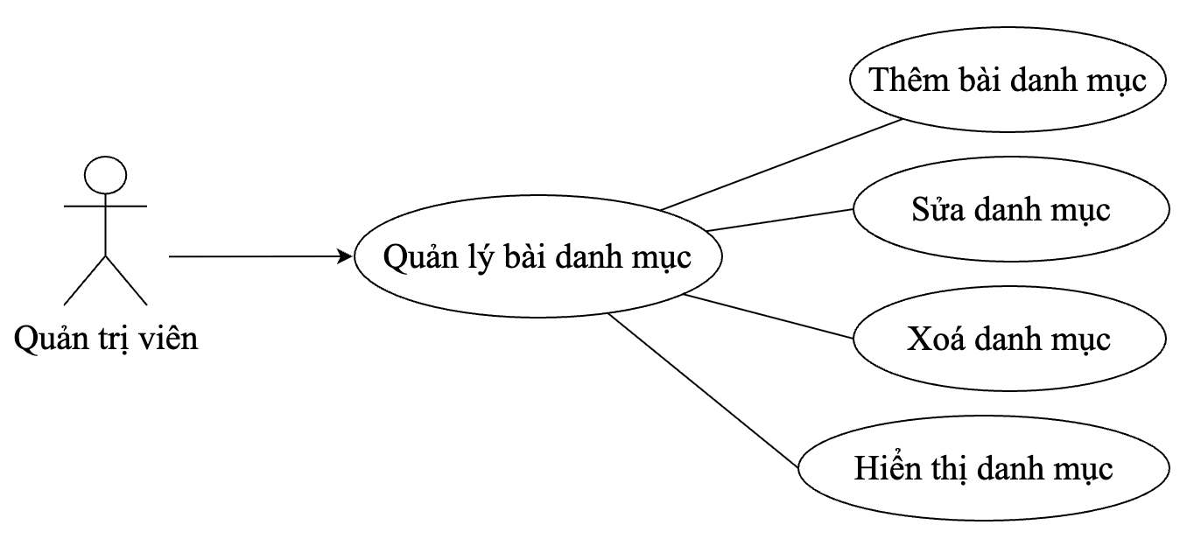

**Hình 2.7.** Biểu đồ ca sử dụng quản lý danh mục

### 2.4.2. Thiết kế dữ liệu và nghiệp vụ danh mục

Bảng danh mục được xây dựng dựa trên việc phân tích nhu cầu tổ chức nội dung, với các thông tin chính (*tên danh mục, tên danh mục rút gọn, danh mục cha, thứ tự hiển thị và trạng thái hiển thị trong quá trình giới thiệu cho người dùng mới*). Các thông tin cụ thể về cấu trúc và nội dung của bảng dữ liệu lưu trữ danh mục được mô tả chi tiết trong **Bảng 2.2.**

*Mục đích*: Lưu trữ thông tin về tài khoản giảng viên, phân quyền truy cập

*Tên bảng*: Category

|  |  |  |  |  |  |  |
| --- | --- | --- | --- | --- | --- | --- |
| **STT** | **Diễn giải** | **Tên trường** | **Kiểu** | **Mặc định** | **Ràng buộc** | **Ghi chú** |
| 1 | Mã danh mục | id | uuid (auto) |  | PK |  |
| 2 | Tên danh mục | name | varchar(255) |  |  |  |
| 3 | Tên danh mục rút gọn | slug | varchar(255) |  |  |  |
| 4 | Danh mục cha | parent_id | uuid |  |  |  |
| 5 | Thứ tự hiển thị | order_index | int |  |  |  |

**Bảng 2.3.** Bảng lưu trữ thông tin danh mục

### 2.4.3. Quy trình quản lý danh mục

Quản lý danh mục cho phép quản trị viên tổ chức danh mục theo cấu trúc cha con nhằm phân loại nội dung trong hệ thống. Quản trị viên có thể thêm mới chỉnh sửa xóa danh mục và thiết lập các thông tin hiển thị. Hệ thống kiểm tra dữ liệu trước khi lưu để đảm bảo tính hợp lệ.

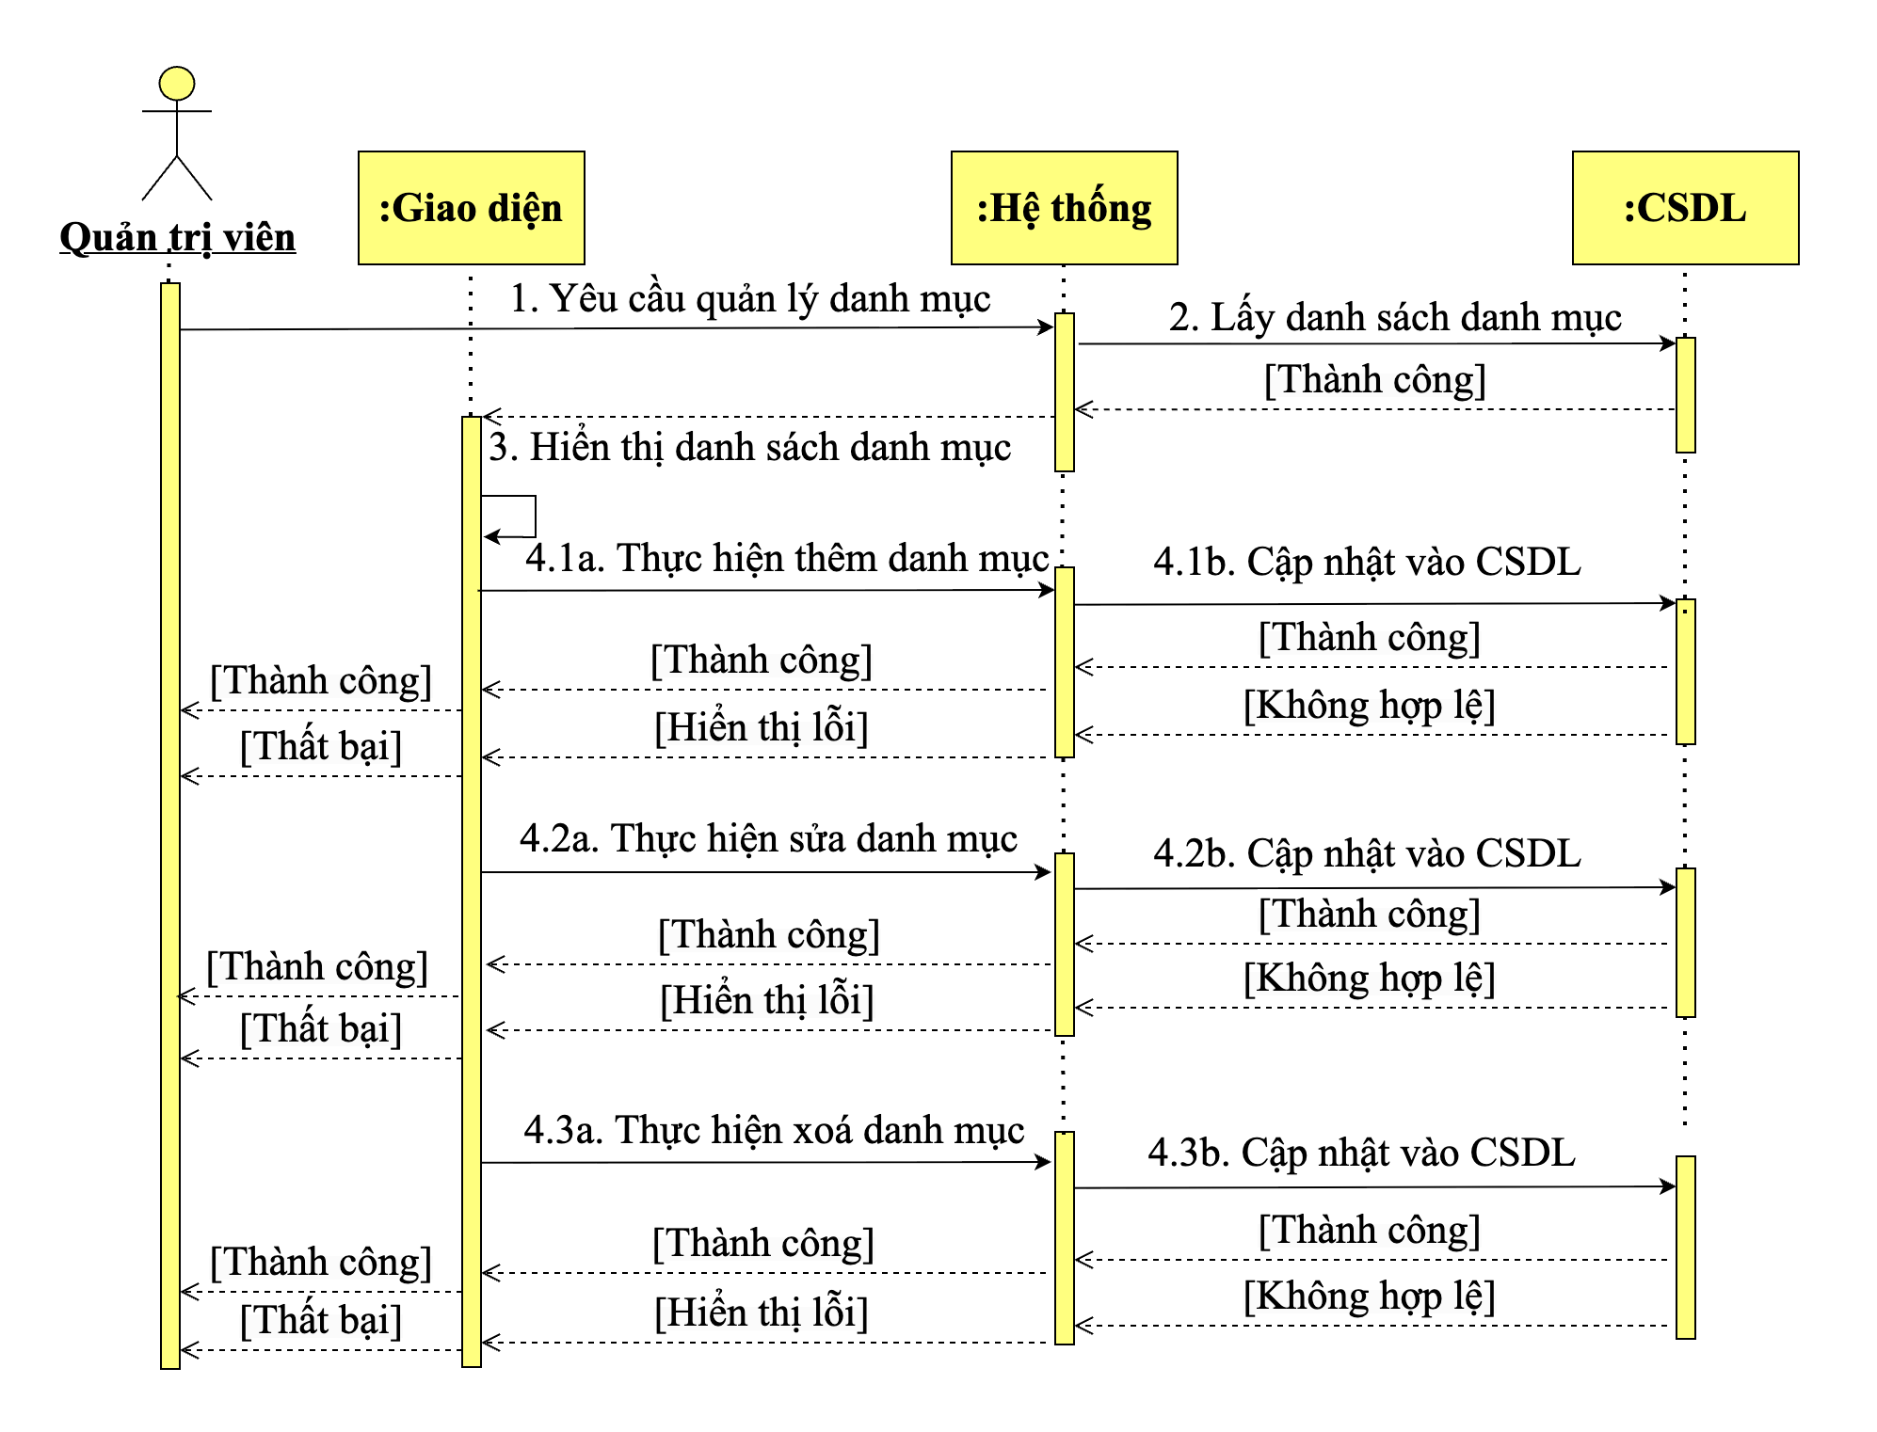

**Hình 2.8.** Biểu đồ tuần tự quản lý danh mục

### 2.4.5. Thiết kế giao diện quản lý danh mục

Chúng tôi sử dụng Next.js để thiết kế và xây dựng giao diện quản lý danh mục theo hướng hiện đại, dễ mở rộng. **Hình 2.3** minh họa giao diện mẫu quản lý danh mục, cho phép quản trị viên theo dõi danh sách danh mục và thực hiện các thao tác như thêm mới, chỉnh sửa, xóa một cách trực quan.

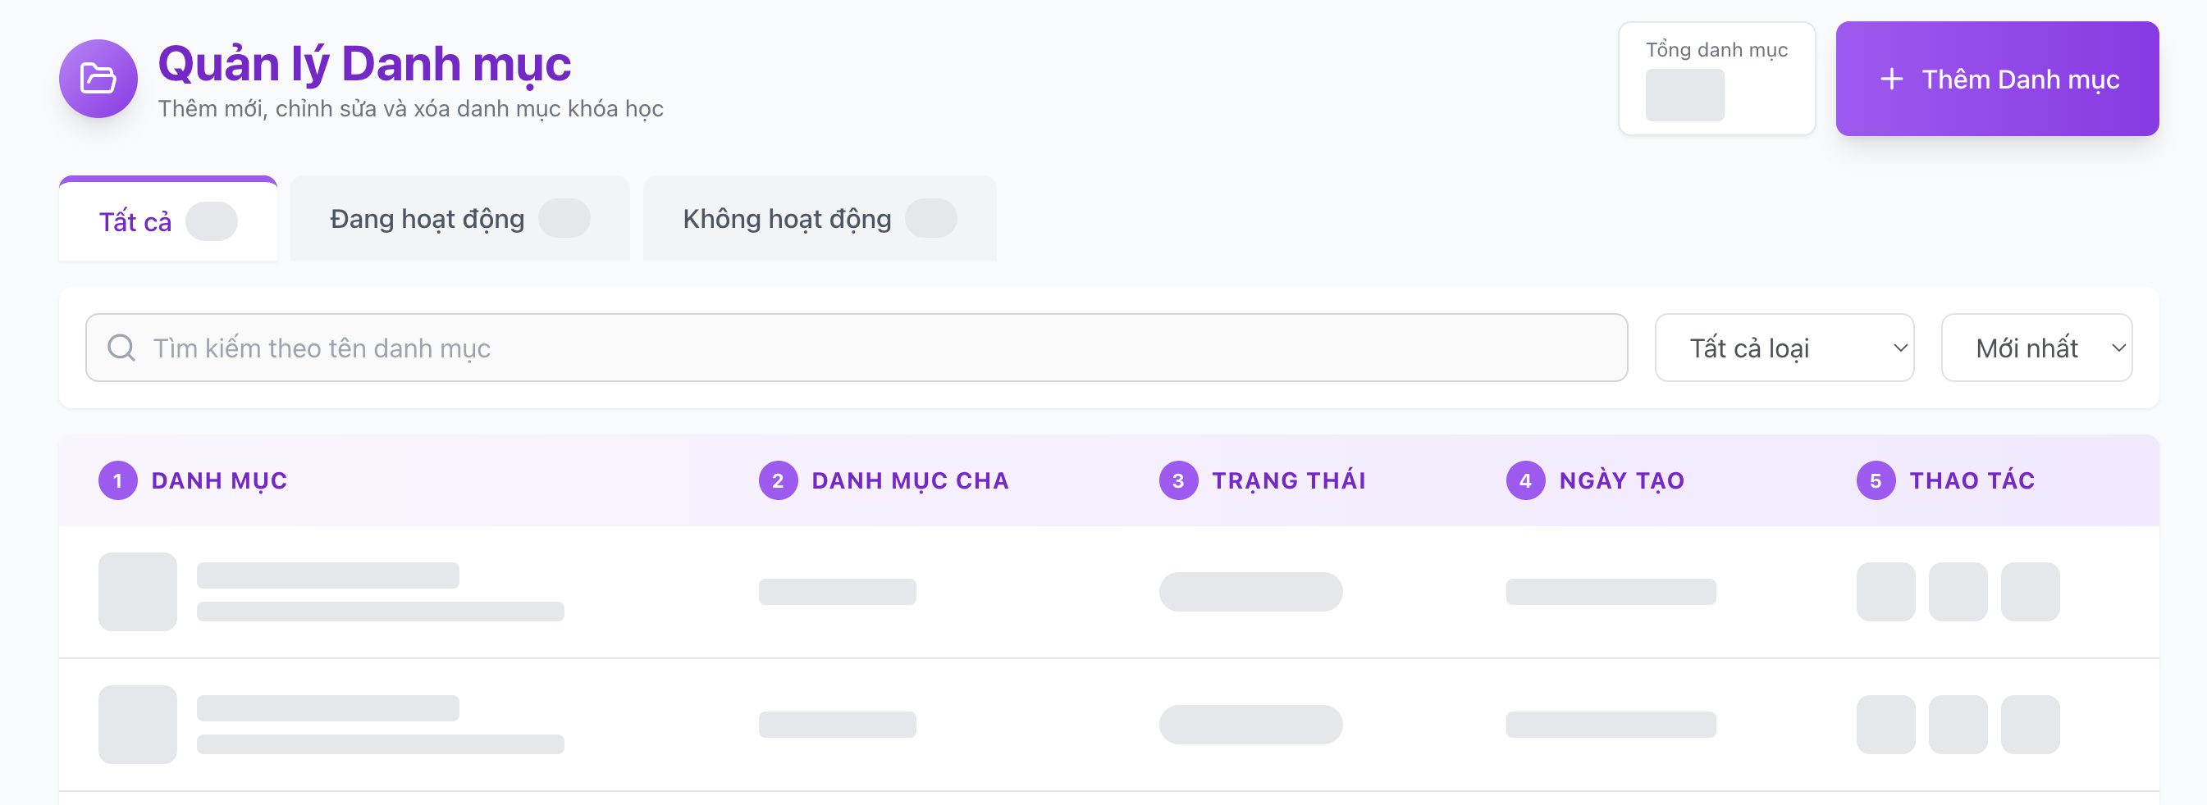

4

6

1

2

3

5

**Hình 2.9.** Thiết kế giao diện danh sách danh mục

|  |  |  |
| --- | --- | --- |
| **STT** | **Tên** | **Chức năng** |
| 1 | add | Vào trang thêm danh mục |
| 2 | Table | Bảng hiển thị thông tin tất cả danh mục |
| 3 | SearchBar | Tìm kiếm danh mục |
| 4 | Btn-edit | Sửa thông tin danh mục |
| 5 | Btn-delete | Xóa danh mục |
| 6 | Btn-view | Chi tiết danh mục |

## 2.5. Sprint 4: Quản lý khóa học

### 2.5.1. Giới thiệu Sprint 4

Sprint 4 được thực hiện trong vòng một tuần từ ngày 28 tháng 10 năm 2025 đến ngày 03 tháng 11 năm 2025 với mục tiêu tập trung phát triển các tính năng quản lý bài học bao gồm hiển thị danh sách khóa học thêm mới chỉnh sửa khóa học và quản lý nội dung từng chương học như minh họa trong **Hình 2.10** dành cho tác nhân giảng viên. Sprint này giúp hoàn thiện quy trình quản lý khóa học và hỗ trợ giảng viên thao tác thuận tiện hơn trong quá trình xây dựng và cập nhật nội dung giảng dạy.

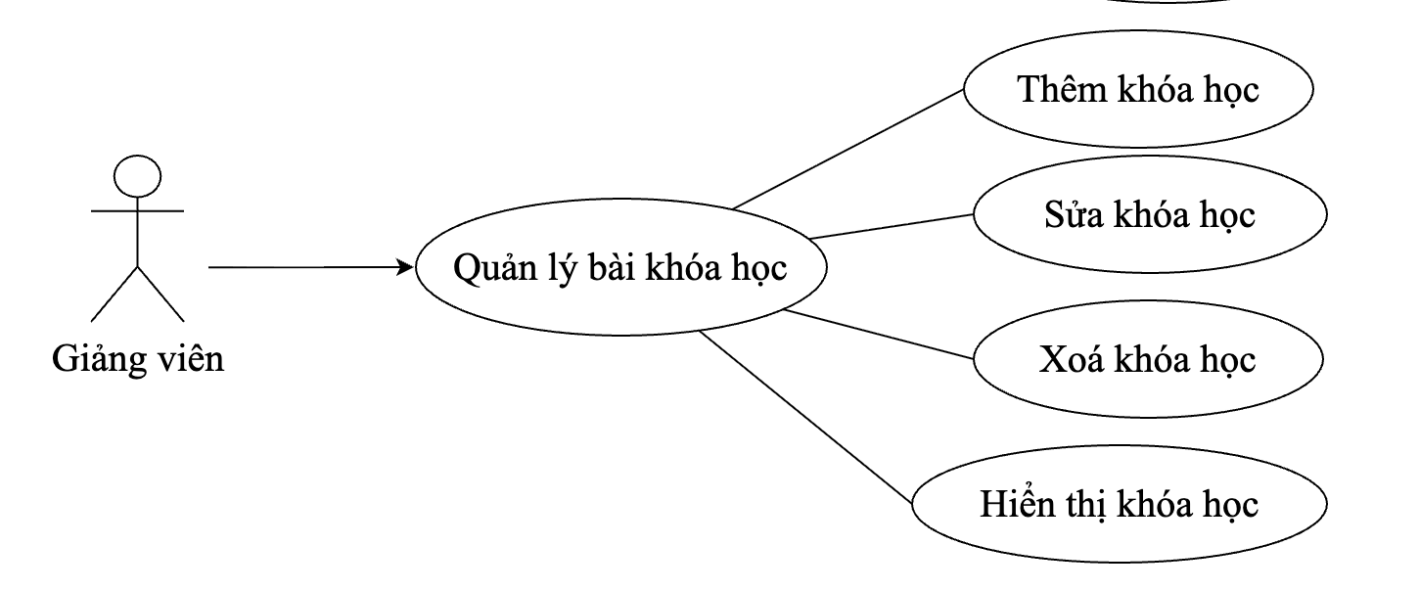

**Hình 2.10.** Biểu đồ ca sử dụng quản lý khóa học

### 2.5.2. Thiết kế dữ liệu khóa học

Phần này sẽ tập trung trình bày chi tiết về thiết kế bảng dữ liệu khóa học. Bảng khóa học được xây dựng dựa trên việc phân tích nhu cầu tổ chức nội dung giảng dạy, với các thông tin chính (*tên khóa học, mô tả khóa học, giảng viên phụ trách, danh mục của khóa học, giá bán và trạng thái hoạt động*). Các thông tin cụ thể về cấu trúc và nội dung của bảng dữ liệu lưu trữ khóa học được mô tả chi tiết trong **Bảng 2.2.**

*Mục đích*: Lưu trữ thông tin chi tiết về khóa học

*Tên bảng*: Course

|  |  |  |  |  |  |  |
| --- | --- | --- | --- | --- | --- | --- |
| **STT** | **Diễn giải** | **Tên trường** | **Kiểu** | **Mặc định** | **Ràng buộc** | **Ghi chú** |
| 1 | Mã khóa học | id | uuid (auto) |  | PK |  |
| 2 | Tên khóa học | name | varchar(255) |  | NOT NULL |  |
| 3 | Giảng viên phụ trách | teacher_id | uuid |  | FK |  |
| 4 | Giá | price | decimal |  |  |  |

**Bảng 2.4.** Bảng lưu trữ thông tin khóa học

### 2.5.3. Quy trình quản lý và nghiệp vụ khóa học

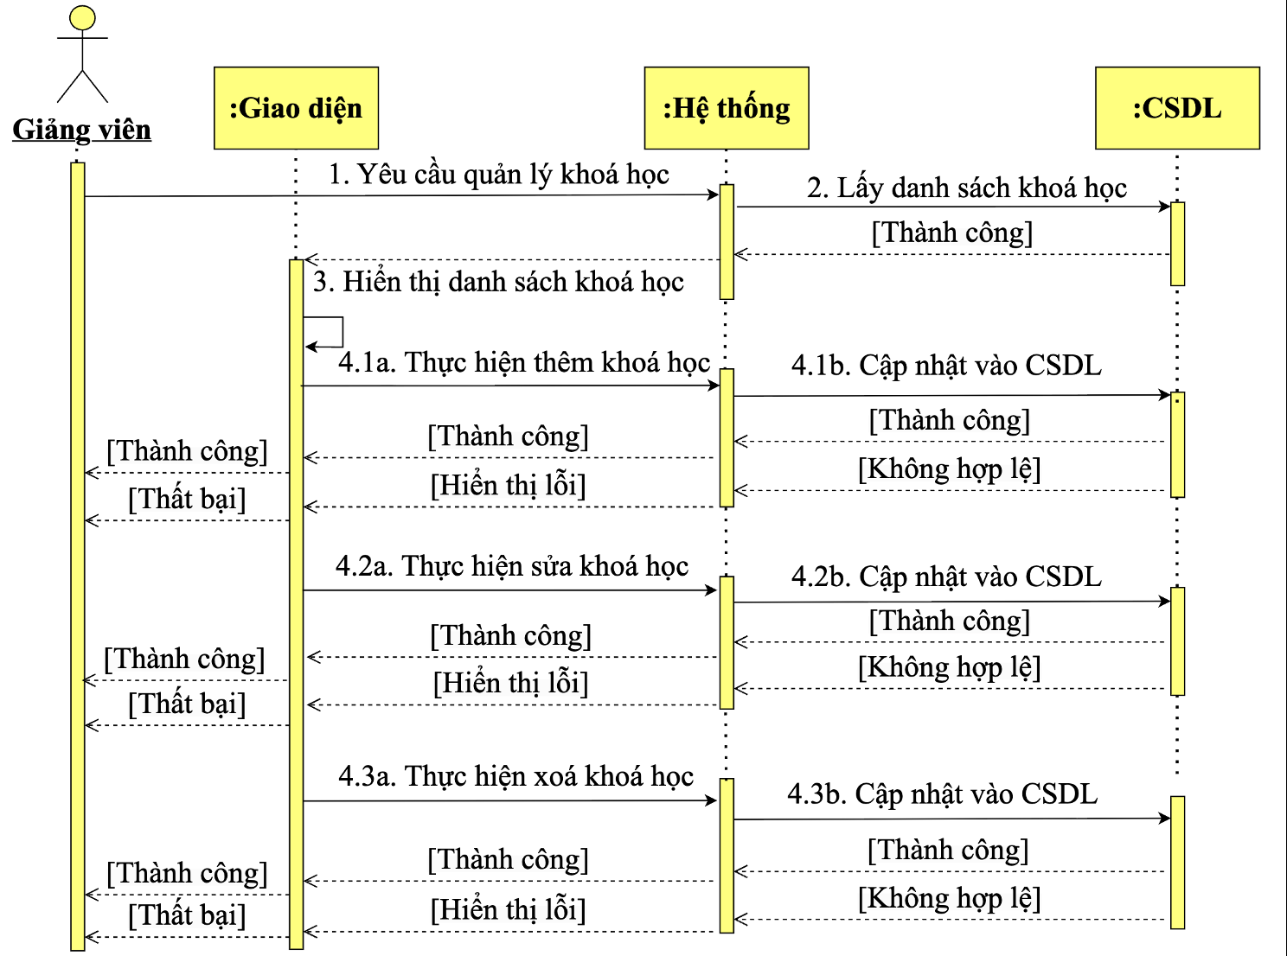

**Hình 2.11.** Biểu đồ tuần tự quản lý khóa học

### 2.5.5. Thiết kế giao diện quản lý khóa học

Chúng tôi đã sử dụng mô hình để thiết kế giao diện quản lý khóa học, đáp ứng sự hài lòng của khách hàng. **Hình 2.12** mô tả giao diện mẫu quản lý khóa học.

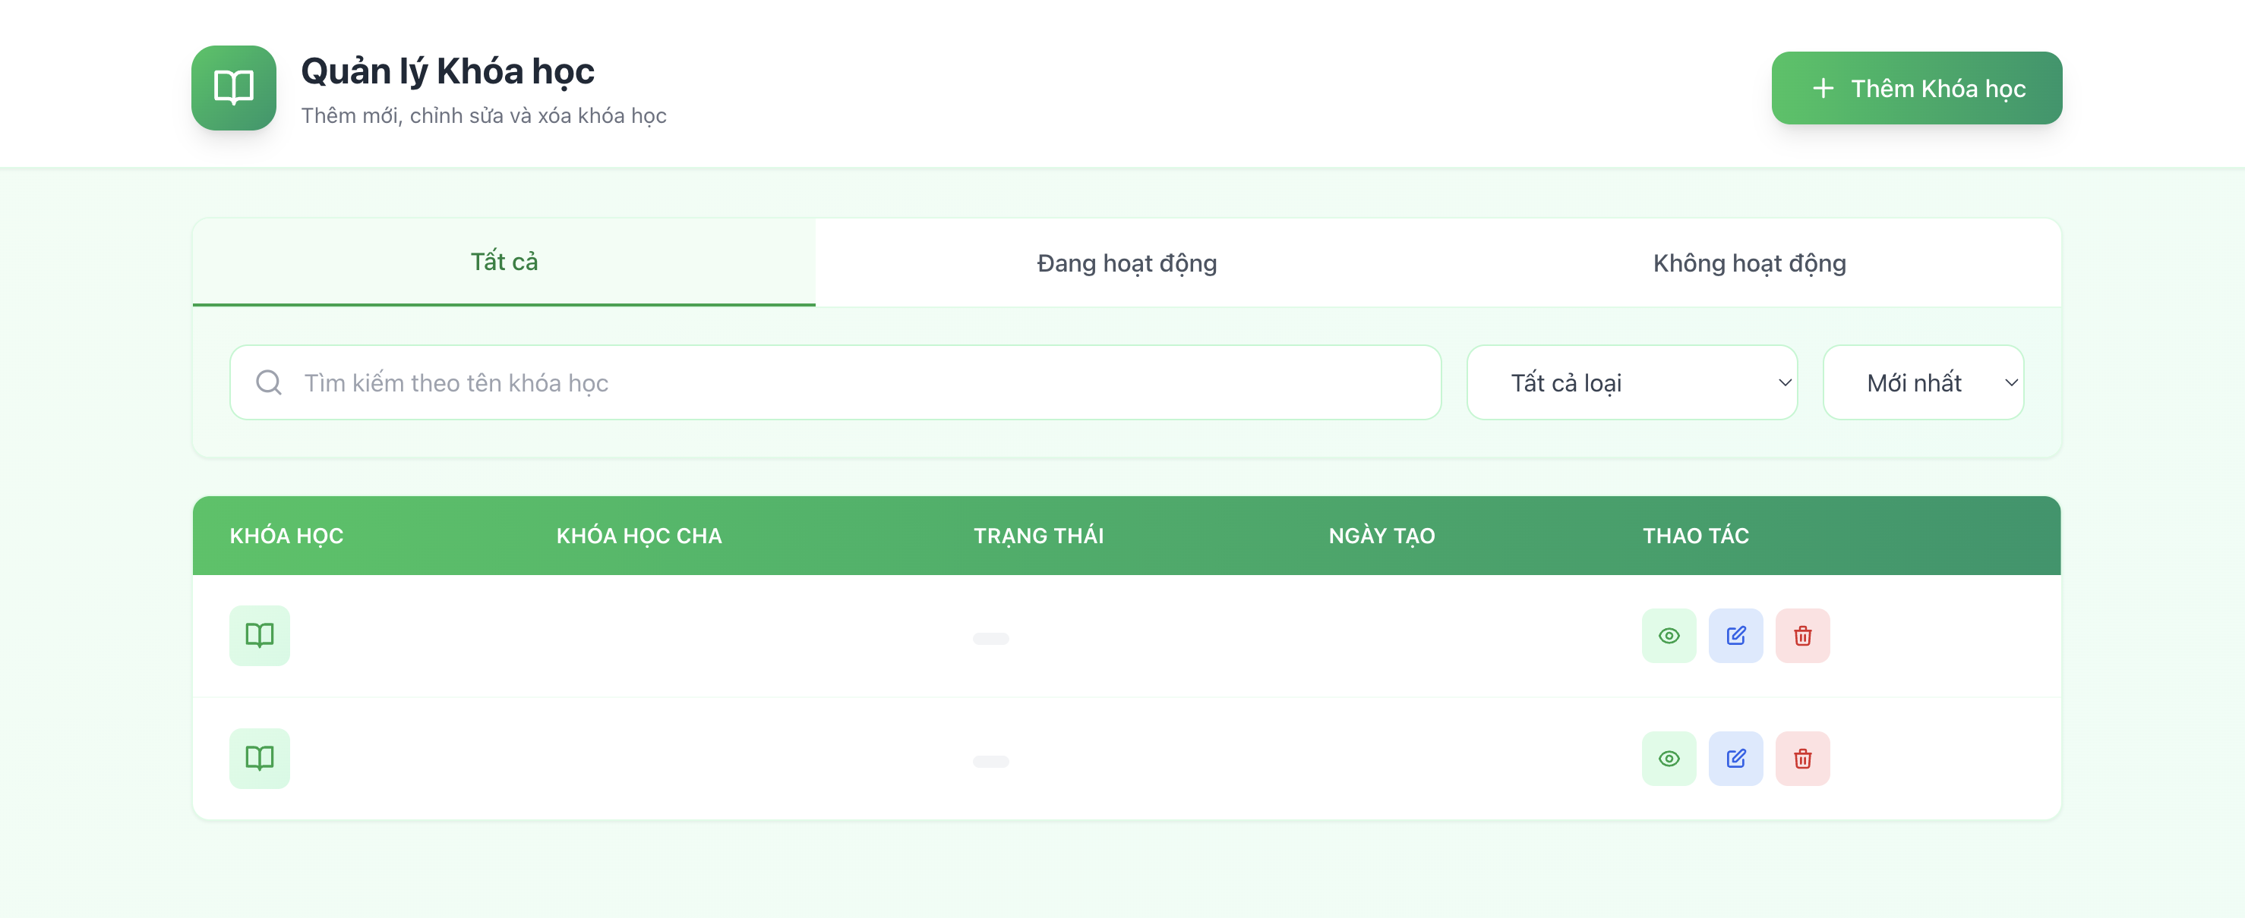

1

6

5

4

3

2

**Hình 2.12.** Thiết kế giao diện danh sách khóa học

|  |  |  |
| --- | --- | --- |
| **STT** | **Tên** | **Chức năng** |
| 1 | add | Vào trang thêm khóa học |
| 2 | Table | Bảng hiển thị thông tin tất cả khóa học |
| 3 | SearchBar | Tìm kiếm khóa học |
| 4 | Btn-edit | Sửa thông tin khóa học |
| 5 | Btn-delete | Xóa khóa học |
| 6 | Btn-view | Chi tiết khóa học |

## 2.6. Sprint 5: Quản lý chương học

### 2.6.1. Giới thiệu Sprint 5

Sprint 5 được thực hiện trong vòng một tuần, từ 04 tháng 11 năm 2025 đến 10 tháng 11 năm 2025. Mục tiêu của Sprint này là sẽ tập trung vào việc phát triển các tính năng quản lý chương học. **Hình 2.13** mô tả biểu đồ ca sử dụng quản lý chương học.

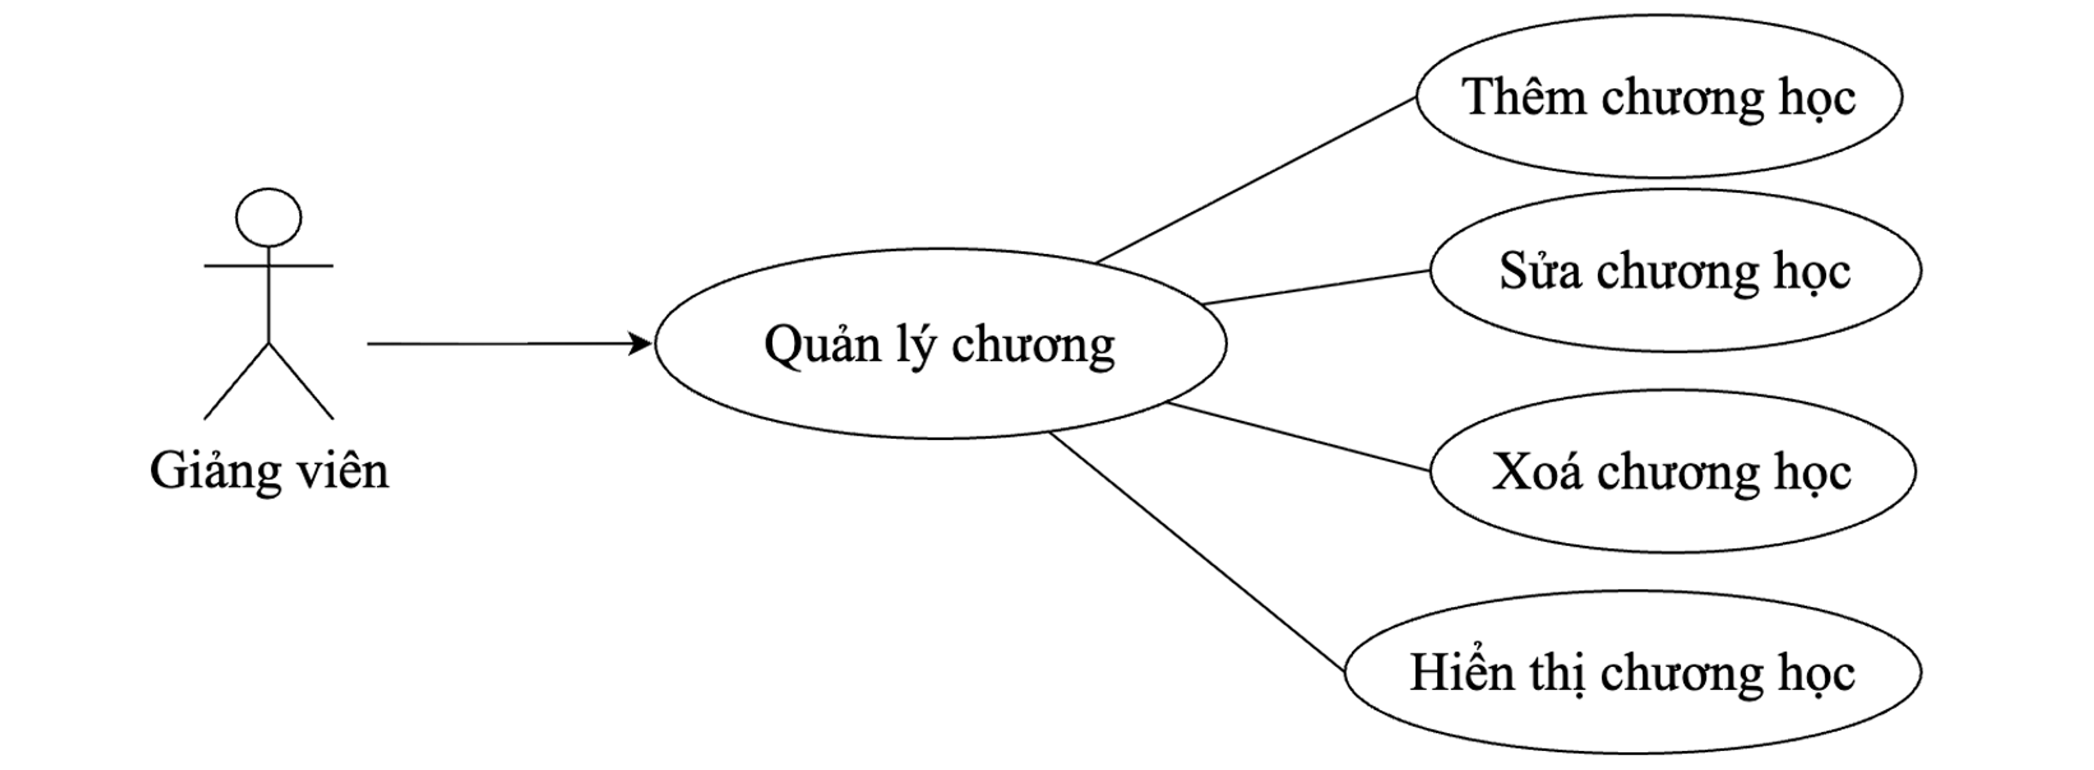

**Hình 2.13.** Biểu đồ ca sử dụng quản lý chương học

### 2.6.2. Thiết kế dữ liệu chương học

Phần này sẽ tập trung trình bày chi tiết về thiết kế bảng dữ liệu chương học, với các thông tin chính (*tên chương học, mô tả chương học, khóa học mà chương thuộc về và thứ tự hiển thị của từng chương trong toàn bộ khóa học*). Các thông tin cụ thể về cấu trúc và nội dung của bảng dữ liệu lưu trữ chương học được mô tả trong **Bảng 2.5**.

Mục đích: Lưu trữ thông tin chi tiết của từng chương học.

Tên bảng: chapter

|  |  |  |  |  |  |  |
| --- | --- | --- | --- | --- | --- | --- |
| **STT** | **Diễn giải** | **Tên trường** | **Kiểu** | **Mặc định** | **Ràng buộc** | **Ghi chú** |
| 1 | Mã chương học | id | uuid (auto) |  | PK |  |
| 2 | Tên chương học | name | varchar(255) |  | NOT NULL |  |
| 3 | Mô tả chương học | description | text |  |  |  |

**Bảng 2.5.** Bảng lưu trữ thông tin chương học

### 2.6.3. Quy trình quản lý và nghiệp vụ chương học

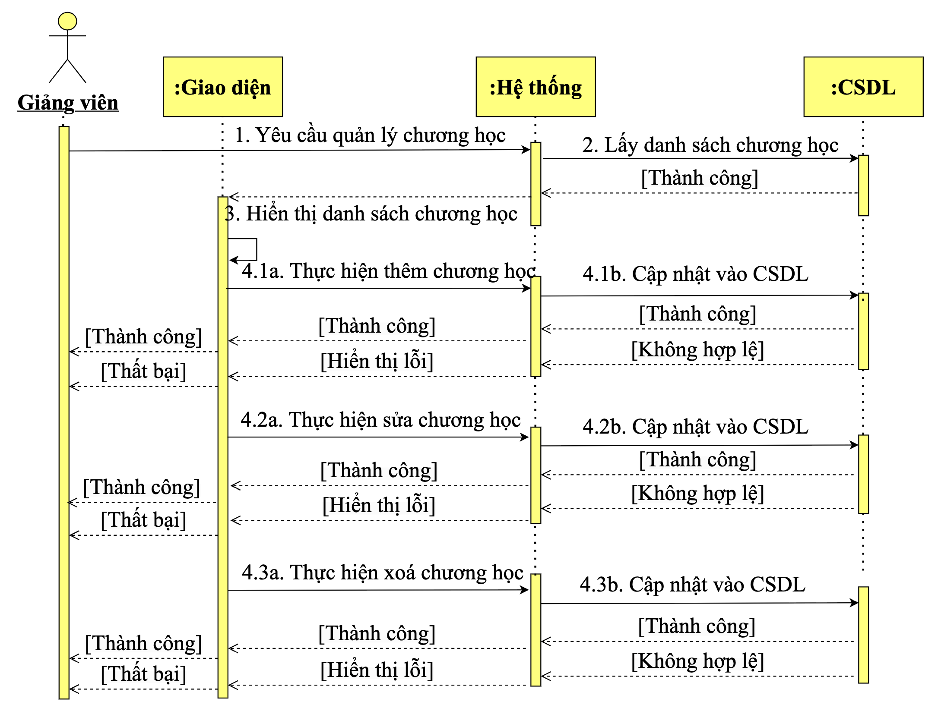

**Hình 2.14.** Biểu đồ tuần tự quản lý chương

### 2.6.5. Thiết kế giao diện quản lý chương

Chúng tôi đã sử dụng NextJS để thiết kế giao diện quản lý chương học, **Hình 2.3** mô tả giao diện mẫu quản lý chương học.

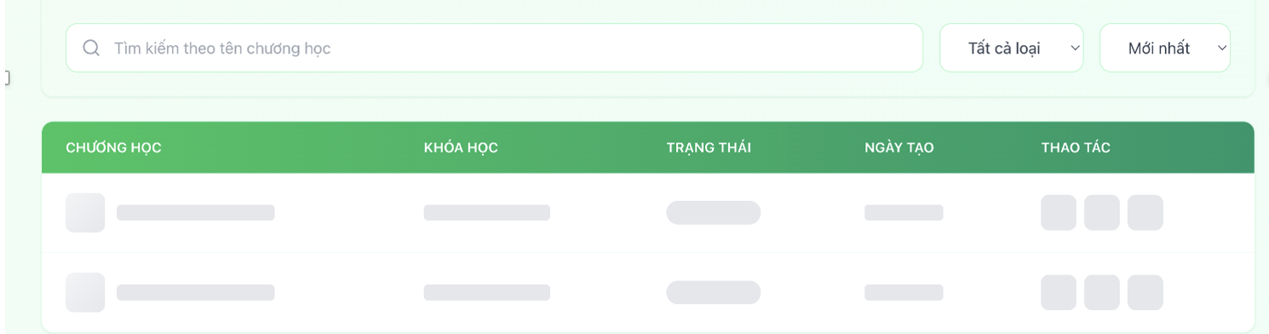

4

5

3

22

1

**Hình 2.15.** Thiết kế giao diện danh sách khóa học

|  |  |  |
| --- | --- | --- |
| **STT** | **Tên** | **Chức năng** |
| 1 | Table | Bảng hiển thị thông tin tất cả chương học |
| 2 | SearchBar | Tìm kiếm chương học |

## 2.7. Sprint 6: Quản lý bài học

### 2.7.1. Giới thiệu Sprint 6

Sprint 6 được thực hiện trong vòng một tuần từ ngày 11 tháng 11 năm 2025 đến ngày 17 tháng 11 năm 2025 với mục tiêu phát triển các tính năng quản lý bài học trong **Hình 2.16** dành cho tác nhân giảng viên.

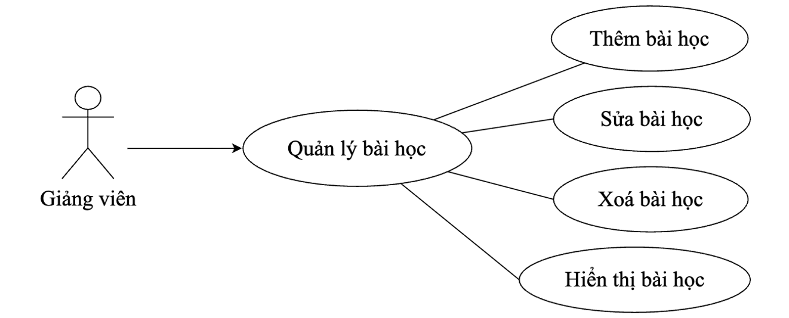

**Hình 2.16.** Biểu đồ ca sử dụng quản lý bài học

### 2.7.2. Thiết kế dữ liệu bài học

Bảng dữ liệu được xây dựng dựa trên việc phân tích các thông tin bài học, đồng thời bổ sung thêm một số thông tin cần thiết cho quá trình xây dựng và mở rộng phần mềm bao gồm (*mã bài học, mã chương học, liên kết bài giảng,thứ tự hiển thị bài học, và trạng thái bài học*). Các thông tin cụ thể về nội dung của bảng dữ liệu lưu trữ bài học được mô tả chi tiết trong **Bảng 2.6**.

*Mục đích*: Lưu trữ thông tin của bài học

*Tên bảng*: Course_lessons

|  |  |  |  |  |  |  |
| --- | --- | --- | --- | --- | --- | --- |
| **STT** | **Diễn giải** | **Tên trường** | **Kiểu** | **Mặc định** | **Ràng buộc** | **Ghi chú** |
| 1 | Mã bài học | id | int (auto) |  | PK |  |
| 2 | Mã chương học | chapter_id | int (auto) |  | FK |  |
| 3 | Tiêu đề | title | varchar(255) |  |  |  |
| 4 | Nội dung | content | varchar(255) |  |  |  |
| 5 | Liên kết | video_url | varchar(255) |  |  |  |
| 6 | Vị trí | order | int |  |  |  |
| 7 | Trạng thái | is_free_preview | boolean |  |  |  |
| 8 | Loại bài học | |  | | --- | |  |  |  | | --- | | lesson_type | | varchar(20) |  |  |  |
| 9 | Trạng thái xuất bản | published_status | varchar(20) |  |  |  |
| 10 | Ngày tạo | |  | | --- | |  |  |  | | --- | | created_at | | timestamp |  |  |  |

**Bảng 2.6.** Bảng lưu trữ thông tin bài học

### 2.7.3. Quy trình quản lý và nghiệp vụ bài học

Quy trình quản lý bài học bắt đầu bằng việc hệ thống truy vấn cơ sở dữ liệu để hiển thị thông tin chi tiết của các bài học.

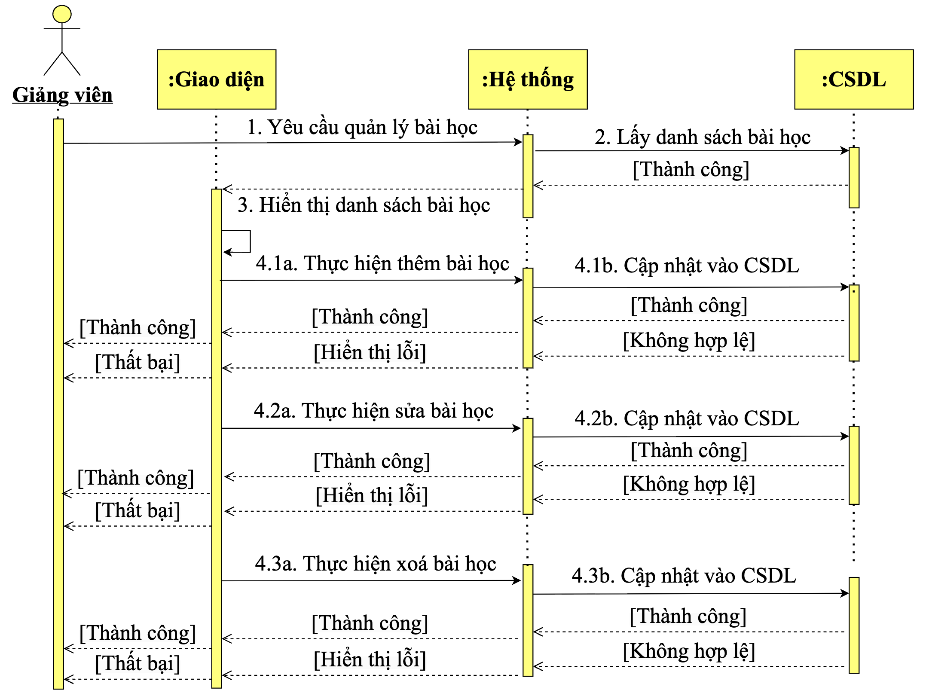

**Hình 2.17.** Biểu đồ tuần tự quản lý bài học

### 2.7.5. Thiết kế giao diện quản lý bài học

Nhóm chúng em tự thiết kế giao diện trực tiếp trong quá trình lập trình bằng Next.js kết hợp Tailwind CSS. **Hình 2.18** mô tả giao diện mẫu quản lý bài học.

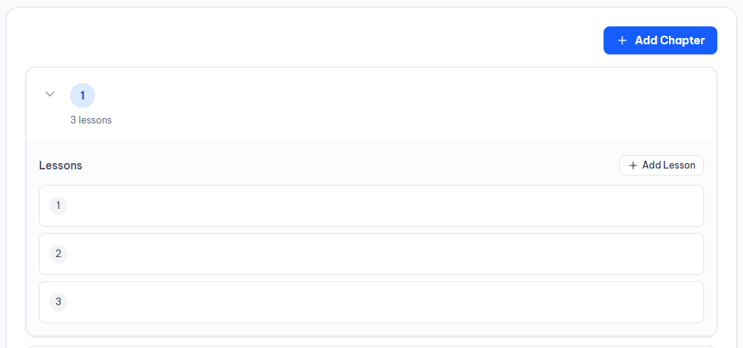

3

2

4

1

**Hình 2.18.** Thiết kế giao diện danh sách bài học

|  |  |  |
| --- | --- | --- |
| **STT** | **Tên** | **Chức năng** |
| 1 | Add chapter | Vào trang thêm chương học mới |
| 2 | Lessons | Hiển thị thông tin tất cả bài học |
| 3 | Add lesson | Thêm bài học mới |
| 4 | Chapter title | Tiêu đề chương học |

## 2.8. Sprint 7: Quản lý thanh toán

### 2.8.1. Giới thiệu Sprint 7

Sprint 7 được thực hiện trong vòng một tuần, từ 18 tháng 11 năm 2025 đến 24 tháng 11 năm 2025. Mục tiêu của Sprint này là sẽ tập trung vào việc phát triển các tính năng quản lý thanh toán. Các công việc trong Sprint 6 bao gồm: hiển thị danh sách giao dịch thanh toán, xử lý trạng thái đơn hàng, quản lý ví nội bộ của hệ thống và hỗ trợ các yêu cầu liên quan đến giao dịch. Bên cạnh đó, giảng viên cũng có thể xem các giao dịch mà người dùng đã mua khóa học của mình, theo dõi doanh thu, thực hiện yêu cầu rút tiền và tiếp nhận các yêu cầu hoàn tiền từ người học. **Hình 2.19** mô tả biểu đồ ca sử dụng quản lý thanh toán dành cho tác nhân quản trị viên và giảng viên.

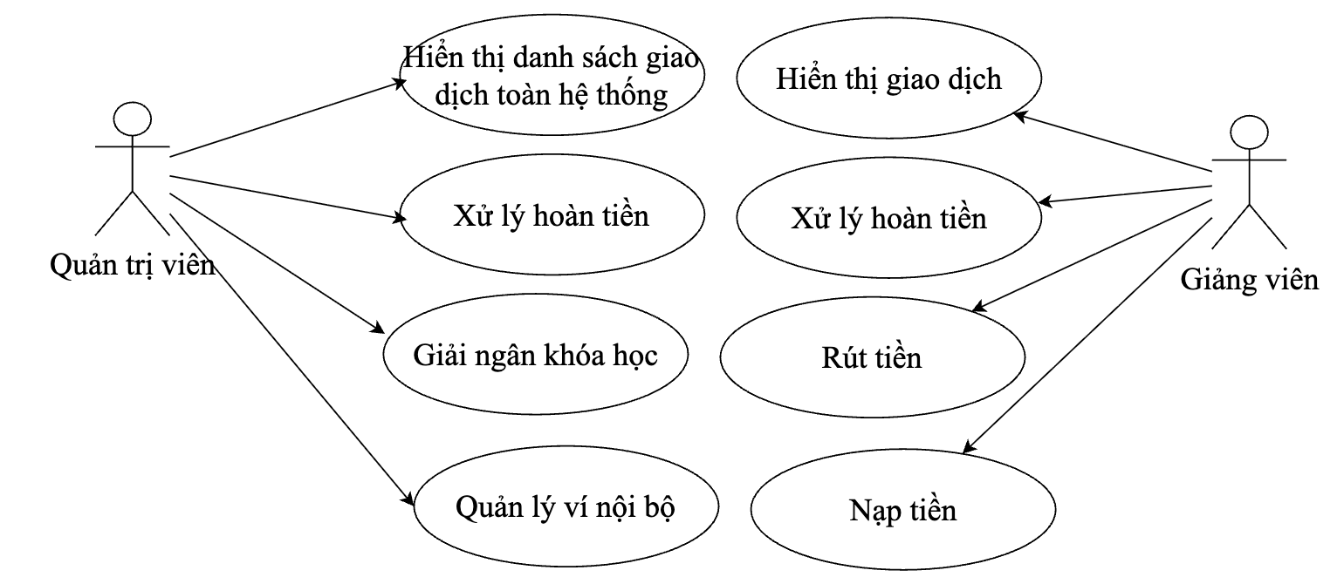

**Hình 2.19.** Biểu đồ ca sử dụng quản lý thanh toán

### 2.8.2. Thiết kế dữ liệu thanh toán

Bảng dữ liệu được xây dựng dựa trên việc phân tích các thông tin giao dịch thanh toán, đồng thời bổ sung thêm một số thuộc tính phục vụ cho việc xử lý ví, hoàn tiền và rút tiền trong các giai đoạn phát triển tiếp theo (*mã giao dịch, mã người dùng, loại giao dịch, số tiền, trạng thái, thời gian tạo, thời gian cập nhật, phương thức thanh toán).* Các thông tin của giao dịch thanh toán được mô tả trong **Bảng 2.7.**

Mục đích: Lưu trữ toàn bộ lịch sử giao dịch thanh toán của hệ thống.

Tên bảng: Transactions

|  |  |  |  |  |  |  |
| --- | --- | --- | --- | --- | --- | --- |
| **STT** | **Diễn giải** | **Tên trường** | **Kiểu** | **Mặc định** | **Ràng buộc** | **Ghi chú** |
| 1 | Mã giao dịch | id | bigserial |  | PK |  |
| 2 | Mã người dùng thực hiện giao dịch | user_id | bigint |  | FK |  |
| 3 | Loại giao dịch | type | varchar(50) |  |  |  |
| 4 | Số tiền giao dịch | amount | numeric(18,2) | 0 |  |  |
| 5 | Trạng thái giao dịch | status | varchar(30) |  |  |  |

**Bảng 2.7.** Bảng lưu trữ thông tin thanh toán

Bảng dữ liệu được xây dựng dựa trên việc phân tích các thông tin liên quan đến số dư ví của người dùng trong hệ thống, đồng thời bổ sung thêm một số thuộc tính cần thiết cho việc xử lý giao dịch, giải ngân và quản lý rủi ro (*số dư khả dụng, số dư chờ giải ngân, số dư bị khóa, loại tiền tệ, thời gian cập nhật).* Các thông tin cụ thể về nội dung của bảng dữ liệu lưu trữ ví nội bộ được mô tả chi tiết trong **Bảng 2.8.**

Mục đích: Lưu trữ và quản lý số dư ví nội bộ của từng người dùng trong hệ thống phục vụ giao dịch hệ thống

Tên bảng: Wallets

|  |  |  |  |  |  |  |
| --- | --- | --- | --- | --- | --- | --- |
| **STT** | **Diễn giải** | **Tên trường** | **Kiểu** | **Mặc định** | **Ràng buộc** | **Ghi chú** |
| 1 | Mã ví | id | bigserial |  | PK |  |
| 2 | Mã người dùng | user_id | bigint |  | FK |  |
| 3 | Số dư khả dụng | balance_available | numeric(18,2) | 0 |  |  |
| 4 | Số dư chờ giải ngân | balance_pending | numeric(18,2) | 0 |  |  |

**Bảng 2.8.** Bảng lưu trữ thông tin ví

Bảng dữ liệu được xây dựng dựa trên việc phân tích các thông tin liên quan đến quá trình yêu cầu hoàn tiền của người học, kết hợp với các trạng thái xử lý nghiệp vụ (*đang chờ duyệt, chấp nhận, từ chối, đã hoàn tất).* Các thông tin cụ thể về nội dung của bảng dữ liệu lưu trữ yêu cầu hoàn tiền được mô tả chi tiết trong **Bảng 2.9.**

Mục đích: Lưu trữ toàn bộ yêu cầu hoàn tiền của người dùng và trạng thái xử lý tương ứng.

Tên bảng: Refunds

|  |  |  |  |  |  |  |
| --- | --- | --- | --- | --- | --- | --- |
| **STT** | **Diễn giải** | **Tên trường** | **Kiểu** | **Mặc định** | **Ràng buộc** | **Ghi chú** |
| 1 | Mã yêu cầu hoàn tiền | id | bigserial |  | PK |  |
| 2 | Mã người yêu cầu | user_id | bigint |  | FK |  |
| 3 | Mã giao dịch mua | transaction_id | bigint |  | FK |  |

**Bảng 2.9.** Bảng lưu trữ thông tin hoàn tiền

### 2.8.3. Quy trình quản lý và nghiệp vụ thanh toán

Quy trình quản lý thanh toán bắt đầu bằng việc hệ thống truy vấn cơ sở dữ liệu để hiển thị thông tin chi tiết của các giao dịch thanh toán.

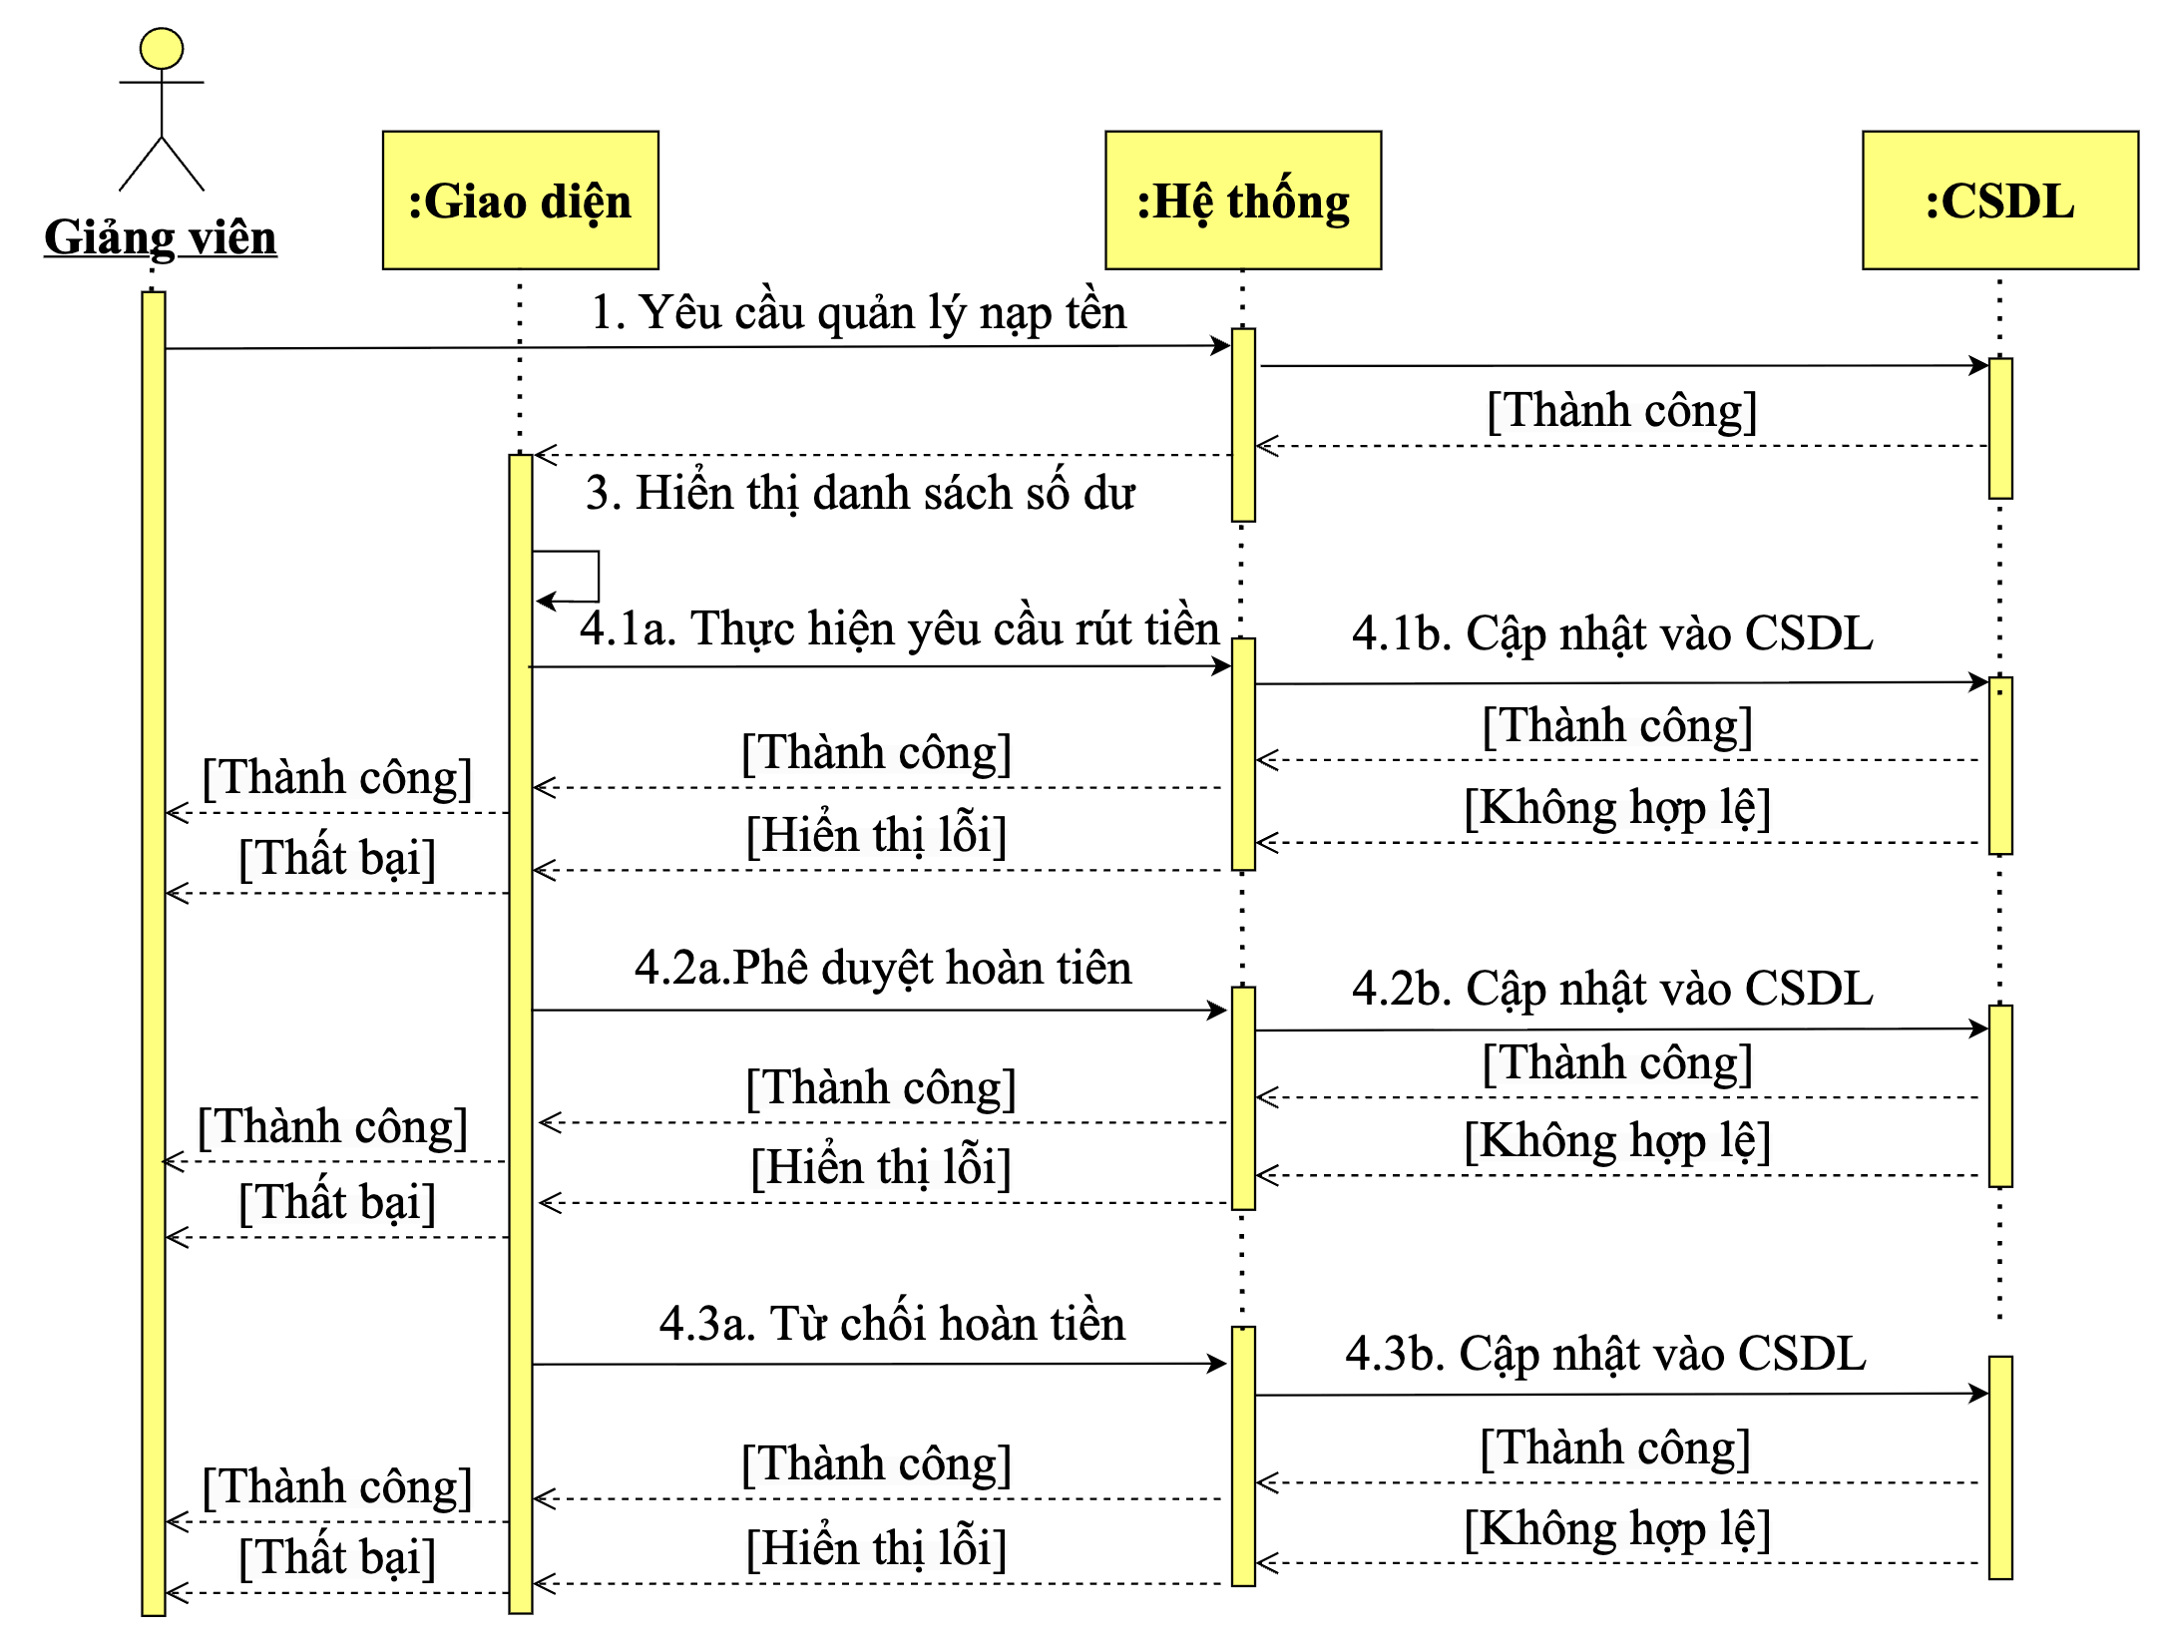

**Hình 2.20.** Biểu đồ tuần tự quản lý thanh toán giảng viên

### 2.8.5. Thiết kế giao diện quản lý thanh toán

Nhóm chúng em tự thiết kế giao diện trực tiếp trong quá trình lập trình bằng Next.js kết hợp Tailwind CSS. **Hình 2.18** mô tả giao diện mẫu quản lý bài học.

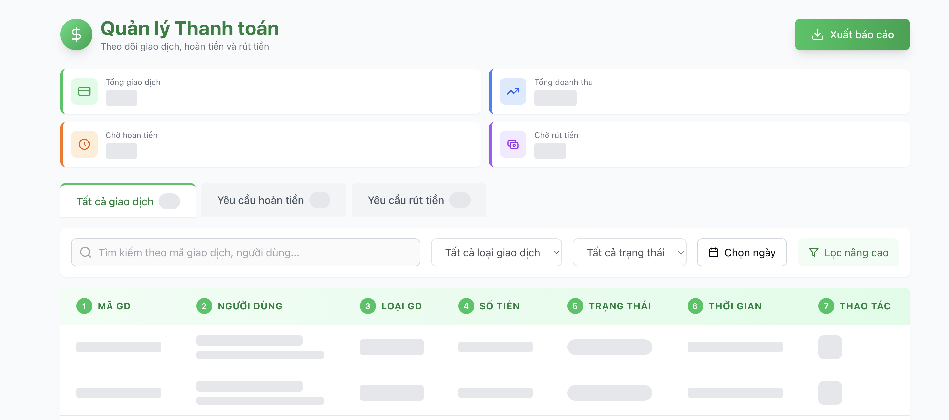

5

4

3

2

1

**Hình 2.21.** Thiết kế giao diện danh sách giao dịch

|  |  |  |
| --- | --- | --- |
| **STT** | **Tên** | **Chức năng** |
| 1 | Tk | Hiển thị thống kê giao dịch |
| 2 | All | Hiển thị thông tin tất cả giao dịch |
| 3 | Search | Tìm kiếm theo mã giao dịch, người dùng |
| 4 | Filter | Lọc giao dịch |
| 5 | Report | Báo cáo |

## 2.9. Sprint 8: Gợi ý khóa học theo sở thích

### 2.9.1. Giới thiệu Sprint 8

Sprint 8 được thực hiện trong vòng một tuần, từ 11 tháng 11 năm 2025 đến 17 tháng 11 năm 2025. Mục tiêu của Sprint này là sẽ tập trung vào việc phát triển các tính năng gợi ý khóa học cá nhân hóa cho người dùng dựa trên sở thích và hành vi học tập. **Hình 2.22** mô tả biểu đồ ca sử dụng tính năng gợi ý khóa học theo sở thích dành cho tác nhân người dùng.

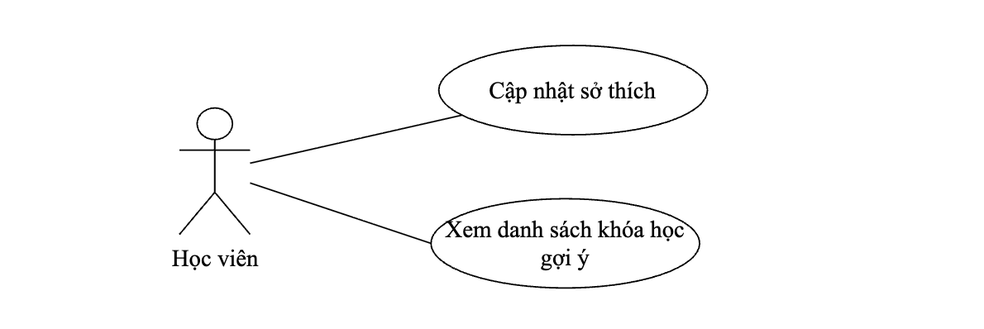

**Hình 2.22.** Biểu đồ ca sử dụng quản lý sở thích

### 2.9.2. Thiết kế dữ liệu sở thích

Bảng dữ liệu được xây dựng dựa trên việc phân tích các thông tin liên quan đến sở thích học tập của người dùng, bổ sung thêm một số thông tin cho quá trình xây dựng phần mềm sau này (*mã người dùng, danh mục quan tâm, mức độ ưu tiên, từ khóa sở thích*). Các thông tin của sở thích người dùng được mô tả trong **Bảng 2.10.**

Mục đích: Lưu trữ thông tin sở thích học tập của người dùng.

Tên bảng: User_preferences

|  |  |  |  |  |  |  |
| --- | --- | --- | --- | --- | --- | --- |
| **STT** | **Diễn giải** | **Tên trường** | **Kiểu** | **Mặc định** | **Ràng buộc** | **Ghi chú** |
| 1 | Mã sở thích | id | int (auto) |  | PK |  |
| 2 | Mã người dùng | user_id | int |  | FK |  |
| 3 | Danh mục quan tâm | category_id | int | null | FK |  |
| 4 | Từ khóa sở thích | keywords | varchar(255) | null |  |  |
| 5 | Mức độ ưu tiên | priority | int | 0 |  |  |

**Bảng 2.10.** Bảng lưu trữ thông tin gợi ý khóa học

### 2.9.3. Quy trình quản lý gợi ‎ ý khóa học

Quản lý sở thích người dùng bao gồm hai thao tác chính: khởi tạo sở thích ban đầu khi tạo tài khoản và cập nhật sở thích tự động dựa trên hành vi tương tác của người dùng trong quá trình sử dụng hệ thống. Chi tiết như sau:

*+ Khởi tạo sở thích ban đầu:* Khi tạo tài khoản, hệ thống yêu cầu người dùng chọn các danh mục hoặc chủ đề quan tâm. Các thông tin này sẽ được lưu vào hệ thống để làm cơ sở cho việc gợi ý khóa học phù hợp.

|  |  |
| --- | --- |
| **Mục đích** | Thu thập sở thích ban đầu của người dùng để phục vụ gợi ý khóa học. |
| **Các bước thực hiện** | 1. Người dùng truy cập màn hình đăng ký tài khoản.  2. Nhập thông tin cá nhân theo yêu cầu.  3. Chọn các danh mục hoặc lĩnh vực quan tâm hiển thị trên biểu mẫu.  4. Xác nhận đăng ký, hệ thống ghi nhận các lựa chọn vào bảng sở thích. |

*+ Cập nhật sở thích tự động:* Sau khi người dùng sử dụng hệ thống, các hành vi như xem khóa học, lưu khóa học yêu thích, đăng ký khóa học hoặc tìm kiếm nội dung sẽ được hệ thống phân tích và cập nhật lại sở thích theo thời gian thực. Việc cập nhật này hoàn toàn tự động, không yêu cầu thao tác thủ công từ người dùng.

|  |  |
| --- | --- |
| **Mục đích** | Cập nhật sở thích tự động |
| **Các bước thực hiện** | 1. Người dùng tương tác với hệ thống (xem khóa học, nhấn yêu thích, đăng ký, tìm kiếm…).  2. Hệ thống ghi nhận dữ liệu tương tác.  3. Bộ máy phân tích hành vi cập nhật lại ưu tiên, danh mục quan tâm hoặc từ khóa trong hệ thống.  4. Dữ liệu mới được sử dụng ngay trong lần gợi ý tiếp theo. |

### 2.9.4. Thiết kế quy trình nghiệp vụ

Quy trình quản lý sở thích người dùng bắt đầu bằng việc hệ thống truy vấn cơ sở dữ liệu để hiển thị các thông tin sở thích ban đầu được lưu khi người dùng tạo tài khoản, đồng thời kết hợp với dữ liệu tương tác để cập nhật và điều chỉnh sở thích một cách tự động. 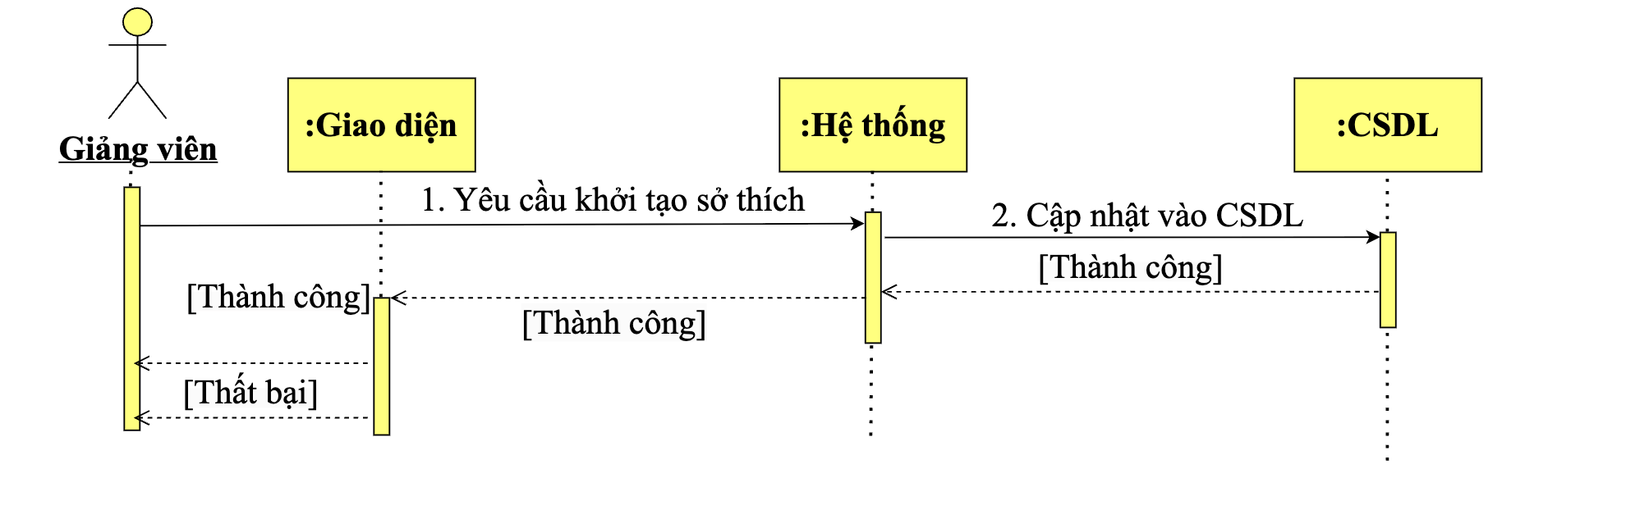

**Hình 2.22.** Biểu đồ tuần tự gợi ‎khóa học theo sở thích

### 2.9.5. Thiết kế giao diện gợi ‎khóa học theo sở thích

Nhóm chúng tôi tự thiết kế giao diện trực tiếp trong quá trình lập trình bằng Next.js kết hợp Tailwind CSS. **Hình 2.23** mô tả giao diện mẫu gợi ‎khóa học theo sở thích.

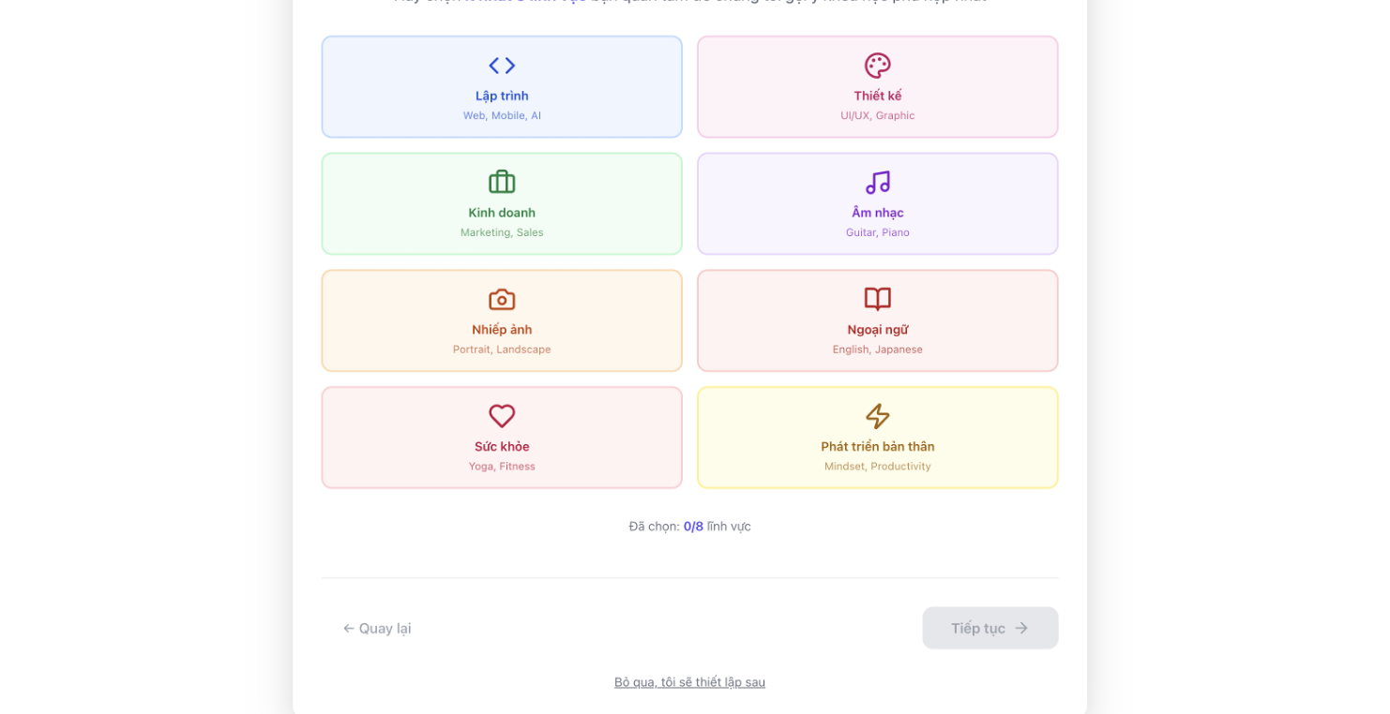

3

4

2

1

**Hình 2.23.** Thiết kế giao diện gợi ‎khóa học theo sở thích

|  |  |  |
| --- | --- | --- |
| **STT** | **Tên** | **Chức năng** |
| 1 | Component | Danh sách các danh mục có thể là danh mục yêu thích |
| 2 | Prev | Nút quay lại |
| 3 | Next | Nút tiếp tục |
| 4 | SetupLater | Nút thiết lập sau |

# CHƯƠNG 3. XÂY DỰNG WEBSITE HỌC TRỰC TUYẾN

Chương 3 trình bày quy trình xây dựng website học trược tuyến, với ba nội dung chính được thực hiện trong từng sprint như đã đề cập chi tiết ở Chương 1 và chương 2: *lập trình*, *giới thiệu giao diện*, và *kiểm thử giao diện*. Phần lập trình tập trung triển khai các chức năng cốt lõi, đảm bảo hệ thống hoạt động chính xác, hiệu quả và đáp ứng yêu cầu nghiệp vụ. Phần giới thiệu giao diện trình bày giao diện hệ thống đã được xây dựng, thể hiện sự trực quan, dễ sử dụng. Phần kiểm thử hệ thống nhằm đánh giá và thử nghiệm toàn diện để đảm bảo hệ thống vận hành ổn định, an toàn.

## 3.1. Môi trường phát triển

### 3.1.1. Công nghệ và công cụ

Trong quá trình thực hiện đề tài, nhóm đã sử dụng các công nghệ và công cụ hiện đại để hỗ trợ việc thiết kế, phát triển, quản lý và triển khai hệ thống website học trực tuyến một cách hiệu quả:

Next.js: Là tập hợp nhiều thư viện mã nguồn mở dựa trên JavaScript, hỗ trợ phát triển ứng dụng web hiện đại. Next.js giúp tối ưu hiệu suất, tăng tốc độ tải trang;

FastAPI: Là tập hợp nhiều thư viện Python hiện đại, hiệu năng cao, được sử dụng để xây dựng phần xử lý phía máy chủ của hệ thống. FastAPI hỗ trợ lập trình bất đồng bộ, xác thực người dùng và xử lý các nghiệp vụ nhanh chóng, linh hoạt, dễ mở rộng và tích hợp với các công nghệ trí tuệ nhân tạo.

PostgreSQL: Là hệ quản trị cơ sở dữ liệu quan hệ mạnh mẽ, có khả năng lưu trữ và truy vấn dữ liệu phức tạp, đồng thời hỗ trợ mở rộng như lưu trữ mã phục vụ cho các ứng dụng trí tuệ nhân tạo.

Visual Studio Code, Cursor: Là trình soạn thảo mã nguồn mở, đa nền tảng, được sử dụng trong toàn bộ quá trình phát triển dự án;

Trello: Là công cụ quản lý dự án trực quan, giúp nhóm chia nhỏ công việc thành các thẻ, phân chia nhiệm vụ cụ thể cho từng thành viên, và theo dõi tiến độ thực hiện trong từng sprint;

### 3.1.2. Lựa chọn giao diện cho bài toán

#### 3.1.2.1. Giao diện người dùng

Giao diện người dùng của hệ thống được nhóm tự thiết kế hoàn toàn, đảm bảo tính thẩm mỹ, trực quan và thân thiện.. Sau khi thống nhất mẫu thiết kế, nhóm triển khai giao diện bằng Next.js kết hợp Tailwind CSS.

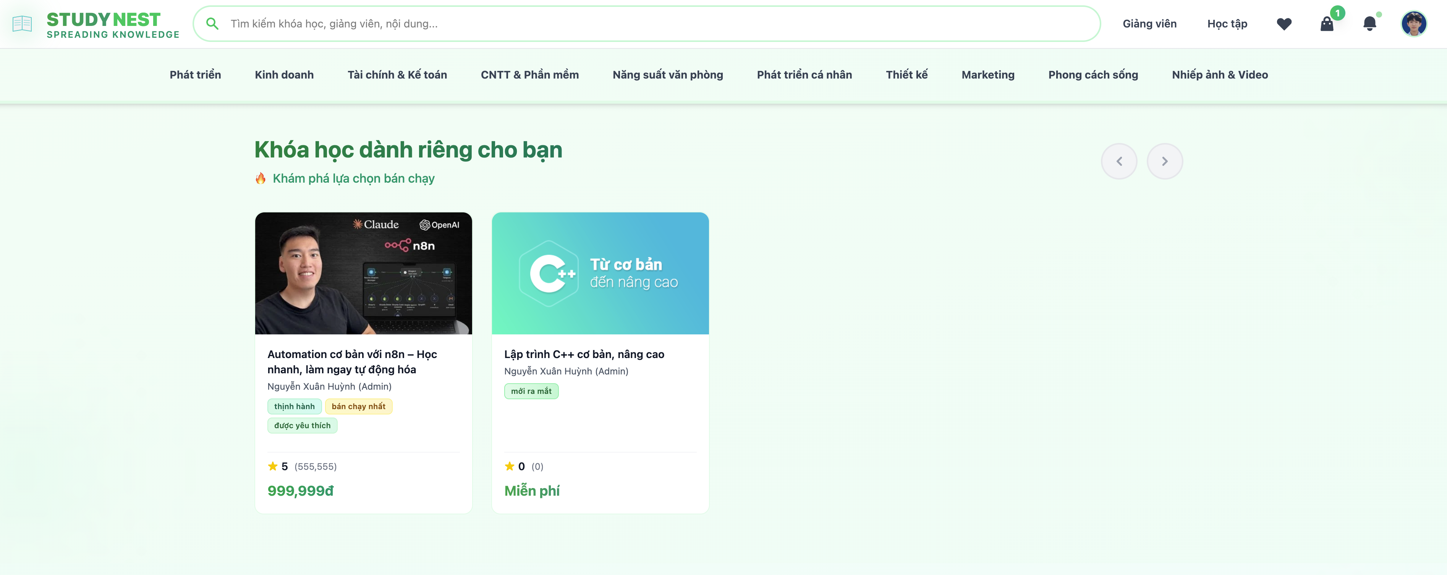

**Hình 3.1.** Giao diện trang chủ

#### 3.1.2.2. Giao diện quản trị

Giao diện quản trị cũng được nhóm tự thiết kế và phát triển, hướng đến sự đơn giản, dễ thao tác và hỗ trợ tối đa cho công tác quản lý.

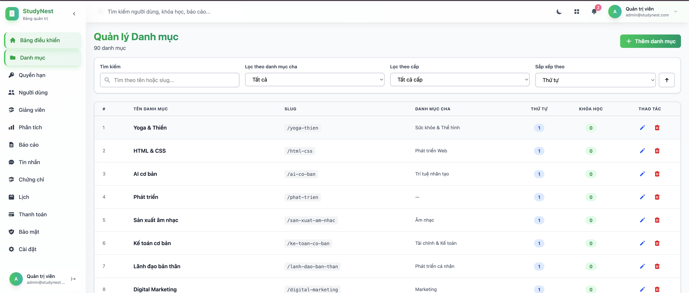

**Hình 3.2.** Giao diện trang quản trị

Nhờ việc tự thiết kế, nhóm có thể điều chỉnh linh hoạt theo nhu cầu thực tế, đảm bảo giao diện quản trị vừa mang tính chuyên nghiệp, vừa phù hợp với hệ thống học tập.

#### 3.1.2.3. Giao diện giảng viên

Giao diện quản trị cũng được nhóm tự thiết kế và phát triển, hướng đến sự đơn giản, dễ thao tác và hỗ trợ tối đa cho công tác quản lý khóa học.

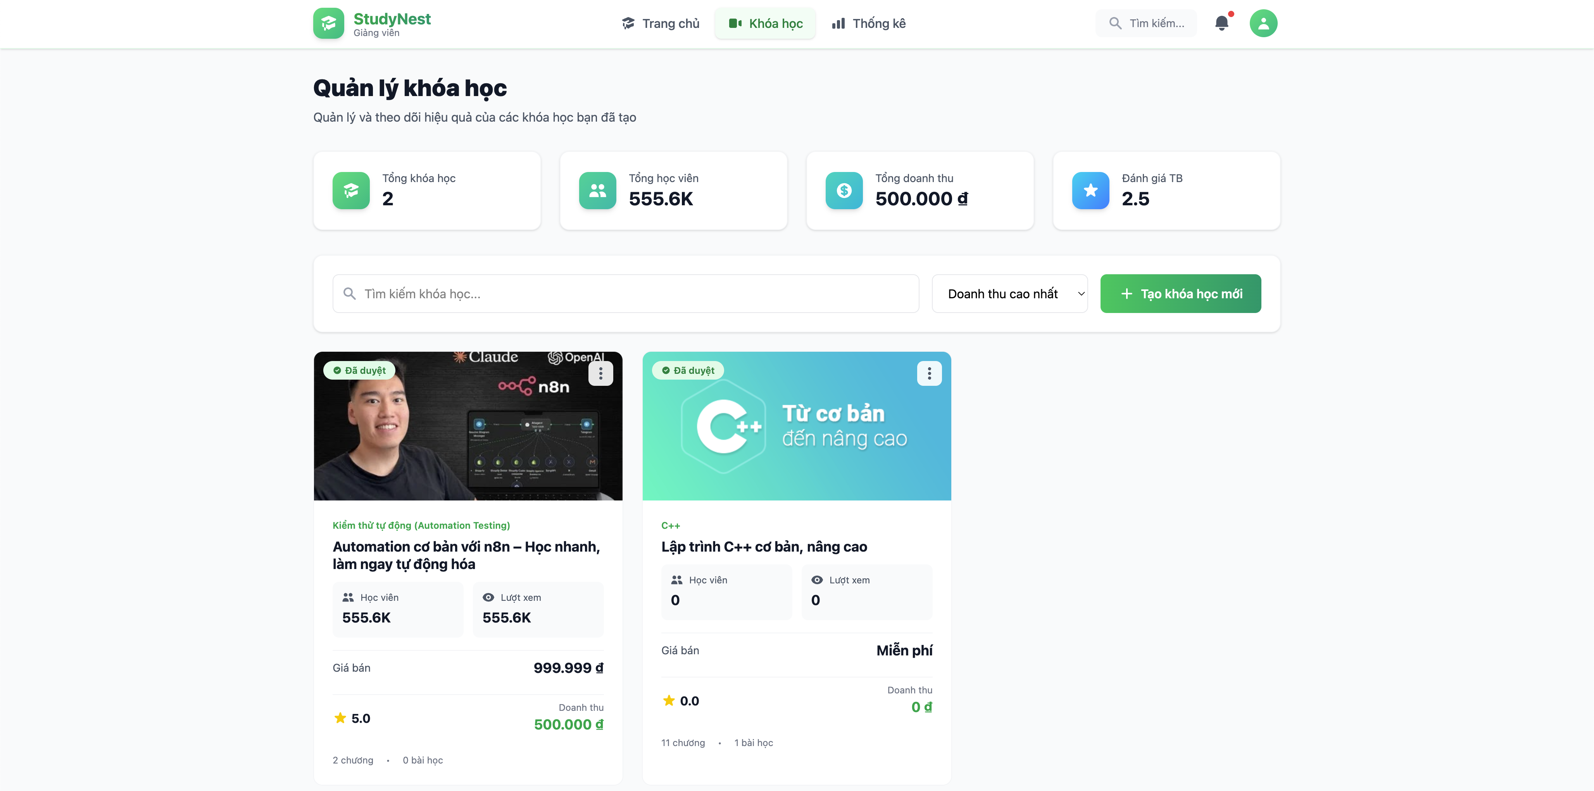

**Hình 3.3.** Giao diện trang giảng viên

## 3.2. Quản lý dự án trên Trello

Trello là một công cụ trực quan giúp tổ chức và quản lý các dự án, công việc một cách hiệu quả.

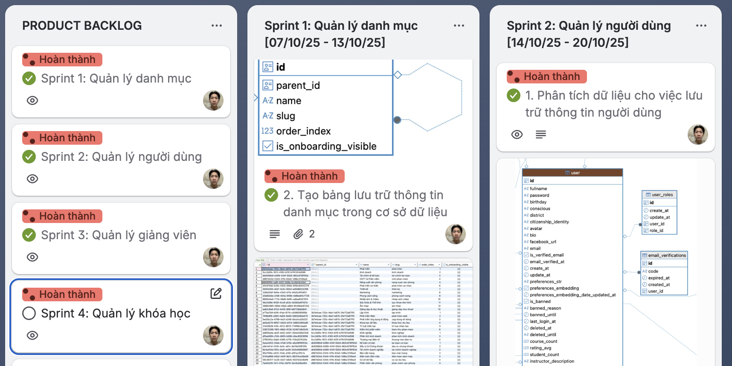

**Hình 3.4.** Quản lý dự án trên Trello

Nhóm chúng em đã sử dụng Trello để triển khai mô hình Scrum một cách linh hoạt và hiệu quả trong dự án quản lý khoá học trực tuyến. Bằng cách tạo các bảng Trello, chúng em đã có một cái nhìn tổng quan về toàn bộ dự án và theo dõi sát sao tiến độ của từng Sprint. Mỗi sprint sẽ chia công việc nhỏ hơn thành các thẻ công việc chứa: tên nhiệm vụ, người làm, thời hạn hoàn thành.

Ngoài ra nhóm chúng em còn theo dõi tiến độ dự án bằng cách gán nhẵn cho từng thẻ. Màu xanh là nhiệm vụ đã hoàn thành, màu vàng là nhiệm vụ đang làm. Các thành viên sẽ đưa các minh chứng, kết quả đã làm được ở mỗi thẻ công việc mà mỗi người được giao vào phần bình luận để kiểm tra và đánh giá hiệu quả công việc.

## 3.3. Xây dựng chức năng quản lý người dùng

### 3.3.1. Xây dựng sản phẩm

Đây là đoạn lập trình quản lý người dùng được lập trình bằng FastAPI, gồm các chức năng như thêm, sửa, xoá và hiển thị người dùng.

|  |
| --- |
| @router.get("")  async def get_users():  user_service: UserService = Depends(UserService),  search: str,  is_verified_email: bool = Query(None),  is_banned: bool = Query(None),  sort_by: str,  order: str,  page: int = Query(1, ge=1),  size: int = Query(10, ge=1, le=100),  ):  await authorization.require_role(["ADMIN"])  return await user_service.get_users_async(  is_verified_email,  is_banned,  ) |

### 3.3.2. Giao diện quản lý người dùng

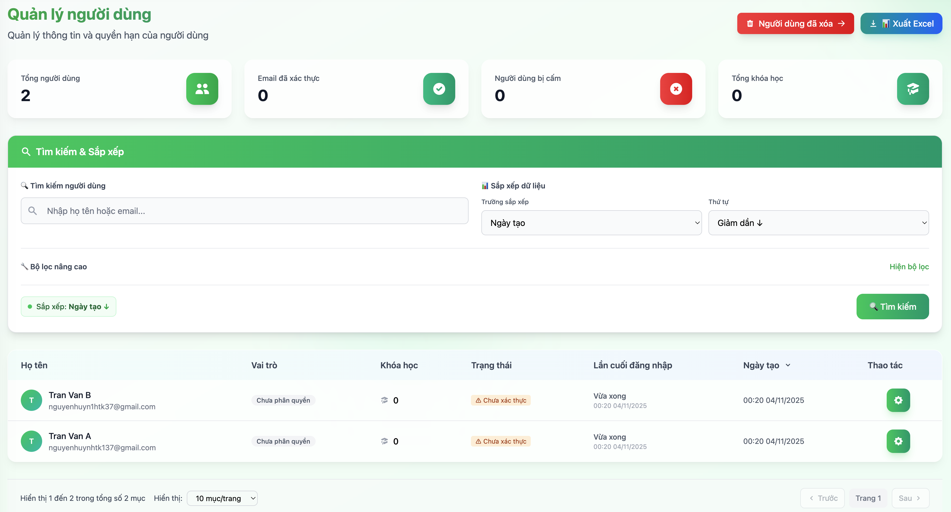

**Hình 3.5.** Giao diện quản lý người dùng

Chức năng quản lý người dùng được xây dựng như **Hình 3.5**. Để sử dụng chức năng này trước hết người quản trị phải đăng nhập thành công vào hệ thống quản trị. Để thêm 1 người dùng mới, người quản trị chọn nút thêm mới, nhập thông tin của người dùng vào các ô trống sau đó chọn nút thêm. Để xoá thông tin người dùng, người quản trị chọn vào người dùng cần xoá trên lưới dữ liệu và ấn nút xoá, nếu sửa thì chọn nút sửa và thay đổi các thông tin cần sửa tại các ô trống tương ứng và chọn nút cập nhật. Nếu bản ghi quá nhiều, người quản trị có thể tìm kiếm bằng cách nhập thông tin tìm kiếm vào ô trống tìm kiếm sau đó chọn nút Tìm kiếm.

### 3.3.3. Kiểm thử chức năng quản lý người dùng

|  |  |  |  |  |  |
| --- | --- | --- | --- | --- | --- |
| **Mục đích kiểm thử** | **Nhóm kiểm thử** | **Tiêu đề** | **Nội dung** | **Kết quả** | **Trạng thái** |
| **Chức năng quản lý người dùng** | Giao  diện | Chữ | Kiểm tra phông chữ, kiểu chữ và màu sắc của các chữ trên giao diện | Đúng với yêu cầu | Thành công |
| Khoảng cách | Kiểm tra khoảng cách của chữ và các ô | Đúng với yêu cầu | Thành công |
| Biểu tượng | Kiểm tra giao diện hiển thị đã có các biểu tượng tương ứng hay chưa | Đúng với yêu cầu | Thành công |
| Bảng | Kiểm tra nội dung bảng đã hiển thị đúng chưa | Đúng với yêu cầu và cơ sở dữ liệu | Thành công |
| Nút | Khi nhấp vào có chuyển đến đúng màn hình chưa | Đúng với yêu cầu | Thành công |
| Chức năng | Nút “Thêm người dùng” | Khi ấn vào sẽ chuyển đến trang thêm người dùng mới | Hoạt động đúng | Thành công |
| Nút “Quay lại” | Bấm “Quay lại”, hệ thống sẽ quay lại danh sách người dùng | Hoạt động đúng | Thành công |
| Chức năng tìm kiếm | Nhập tên người dùng cần tìm vào ô tìm kiếm | Người dùng đã hiển thị đúng với tên đã nhập | Thành công |
| Thêm người dùng | Nhập đầy đủ thông tin của người dùng như tên, địa chỉ email, số điện thoại,… | Hoạt động đúng theo yêu cầu | Thành công |
| Nút lưu thay đổi | Lưu thông tin đã nhập và đưa vào danh sách | Hoạt động đúng với thiêt kế | Thành công |
| Thêm ảnh của người dùng | Nhấn vào nút “Chọn” để thêm ảnh | Hoạt động đúng | Thành  công |

**Bảng 3.1.** Bảng kiểm thử quản lý người dùng

## 3.4. Xây dựng chức năng quản lý giảng viên

### 3.4.1. Xây dựng sản phẩm

Đây là đoạn lập trình quản lý người dùng được lập trình bằng FastAPI, gồm các chức năng như phê duyệt, sửa, xoá và hiển thị giảng viên.

|  |
| --- |
| @router.get("")  async def get_lecturer():  lecturer _service: UserService=Depends(lecturer Service),  search: str,  is_verified_email: bool = Query(None),  is_banned: bool = Query(None),  sort_by: str,  order: str,  page: int = Query(1, ge=1),  size: int = Query(10, ge=1, le=100),  ):  await authorization.require_role(["ADMIN"])  return await lecturer_service.get_users_async(  is_verified_email,  is_banned,  ) |

### 3.4.2. Giao diện quản lý giảng viên

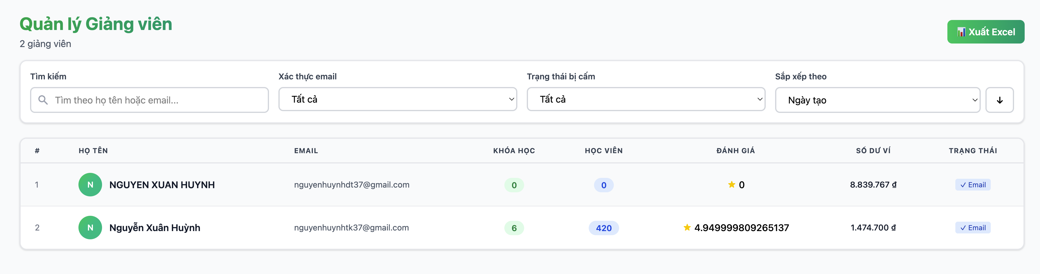

**Hình 3.6.** Giao diện quản lý giảng viên

Chức năng quản lý giảng viên được xây dựng như **Hình 3.6**. Để sử dụng chức năng này trước hết người quản trị phải đăng nhập thành công vào hệ thống quản trị. Để xoá thông tin giảng viên, người quản trị chọn vào giảng viên cần xoá trên lưới dữ liệu và ấn nút xoá, nếu sửa thì chọn nút sửa và thay đổi các thông tin cần sửa tại các ô trống tương ứng và chọn nút cập nhật. Nếu bản ghi quá nhiều, người quản trị có thể tìm kiếm bằng cách nhập thông tin tìm kiếm vào ô trống tìm kiếm sau đó chọn nút Tìm kiếm.

### 3.4.3. Kiểm thử chức năng quản lý giảng viên

|  |  |  |  |  |  |
| --- | --- | --- | --- | --- | --- |
| **Mục đích kiểm thử** | **Nhóm kiểm thử** | **Tiêu đề** | **Nội dung** | **Kết quả** | **Trạng thái** |
| **Chức năng quản lý giảng viên** | Giao  diện | Chữ | Kiểm tra phông chữ, kiểu chữ và màu sắc của các chữ trên giao diện | Đúng với yêu cầu | Thành công |
| Khoảng cách | Kiểm tra khoảng cách của chữ và các ô | Đúng với yêu cầu | Thành công |
| Biểu tượng | Kiểm tra giao diện hiển thị đã có các biểu tượng tương ứng hay chưa | Đúng với yêu cầu | Thành công |
| Bảng | Kiểm tra nội dung bảng đã hiển thị đúng chưa | Đúng với yêu cầu và cơ sở dữ liệu | Thành công |
| Nút | Khi nhấp vào có chuyển đến đúng màn hình chưa | Đúng với yêu cầu | Thành công |
| Nút “Quay lại” | Bấm “Quay lại”, hệ thống sẽ quay lại danh sách giảng viên | Hoạt động đúng | Thành công |
| Chức năng tìm kiếm | Nhập tên giảng viên cần tìm vào ô tìm kiếm | Giảng viên đã hiển thị đúng với tên đã nhập | Thành công |
| Nút lưu thay đổi | Lưu thông tin đã nhập và đưa vào danh sách | Hoạt động đúng với thiêt kế | Thành công |
| Thêm ảnh của giảng viên | Nhấn vào nút “Chọn” để thêm ảnh | Hoạt động đúng | Thành  công |

**Bảng 3.2.** Bảng kiểm thử quản lý giảng viên

## 3.5. Xây dựng chức năng quản lý danh mục

### 3.5.1. Xây dựng sản phẩm

Đây là đoạn lập trình quản lý danh mục được lập trình bằng FastAPI, gồm các chức năng như phê duyệt, sửa, xoá và hiển thị danh mục.

|  |
| --- |
| @router.get("")  async def get_categories_flat(  service,  authorization,  page: int,  page_size: int,  search: str,  parent_id: str,  sort_by: str,  sort_order: str,  level: int | None,  ):  await authorization.require_role(["ADMIN"])  return await service.get_categories_paginated_async(  page=page,  page_size=page_size,  search=search,  parent_id=parent_id,  sort_by=sort_by,  sort_order=sort_order,  level=level,  ) |

### 3.5.2. Giao diện quản lý danh mục

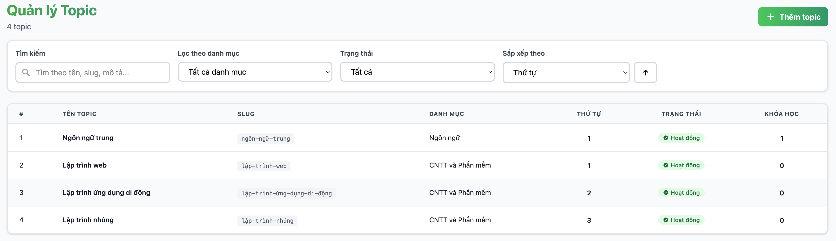

**Hình 3.7.** Giao diện quản lý danh mục

### Chức năng quản lý danh mục được xây dựng như Hình 3.7, sau khi đăng nhập hệ thống quản trị, người quản trị có thể thêm, sửa, xoá danh mục bằng các nút chức năng tương ứng trên lưới dữ liệu và tìm kiếm nhanh danh mục bằng cách nhập thông tin vào ô tìm kiếm và chọn nút Tìm kiếm.

### 3.5.3. Kiểm thử chức năng quản lý danh mục

|  |  |  |  |  |  |
| --- | --- | --- | --- | --- | --- |
| **Mục đích kiểm thử** | **Nhóm kiểm thử** | **Tiêu đề** | **Nội dung** | **Kết quả** | **Trạng thái** |
| Chức năng quản lý danh mục | Giao diện  Chức năng | Chữ | Kiểm tra phông chữ, kiểu chữ và màu sắc hiển thị trên giao diện | Đúng với yêu cầu | Thành công |
| Khoảng cách | Kiểm tra khoảng cách giữa chữ và các ô hiển thị | Đúng với yêu cầu | Thành công |
| Biểu tượng | Kiểm tra giao diện đã hiển thị đầy đủ các biểu tượng chức năng | Đúng với yêu cầu | Thành công |
| Bảng | Kiểm tra nội dung bảng danh mục hiển thị đúng dữ liệu | Đúng với yêu cầu và cơ sở dữ liệu | Thành công |
| Nút | Kiểm tra các nút chức năng điều hướng đúng màn hình | Đúng với yêu cầu | Thành công |
| Nút “Quay lại” | Bấm “Quay lại”, hệ thống quay về danh sách danh mục | Hoạt động đúng | Thành công |
| Tìm kiếm | Nhập tên danh mục cần tìm vào ô tìm kiếm | Danh mục hiển thị đúng với từ khoá | Thành công |
| Thêm danh mục | Nhập thông tin và chọn nút “Thêm mới” | Danh mục được thêm vào danh sách | Thành công |
| Sửa danh mục | Chỉnh sửa thông tin danh mục và chọn “Cập nhật” | Thông tin được cập nhật đúng | Thành công |

**Bảng 3.3.** Bảng kiểm thử quản lý danh mục

## 3.6. Xây dựng chức năng quản lý khóa học

### 3.6.1. Xây dựng sản phẩm

Đây là đoạn lập trình quản lý danh mục được lập trình bằng FastAPI, gồm các chức năng như phê duyệt, sửa, xoá và hiển thị khóa học.

|  |
| --- |
| @router.get("", status_code=status.HTTP_200_OK)  async def getCategory(  page: int = 1,  page_size: int = 10,  sort_by: Optional[  str  ] = "revenue",  search: Optional[str],  course_service: CourseService,  authorization: AuthorizationService,  ):  lecturer = await authorization.require_role(["LECTURER"])  return await course_service.get_courses_by_lecturer_async(  lecturer_id=lecturer.id,  page=page,  page_size=page_size,  sort_by=sort_by,  search=search,  ) |

### 3.6.2. Giao diện quản lý khóa học

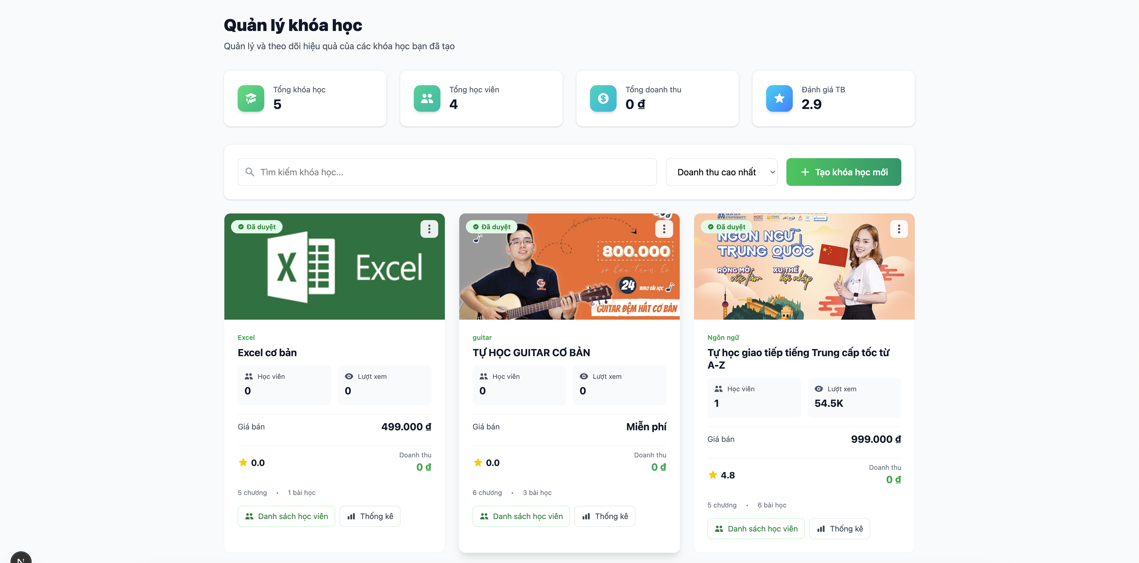

**Hình 3.8.** Giao diện quản lý khóa học

### Chức năng quản lý khóa học được xây dựng như Hình 3.8, sau khi đăng nhập hệ thống quản trị, người quản trị có thể thêm, sửa, xoá khóa học bằng các nút chức năng tương ứng trên lưới dữ liệu và tìm kiếm nhanh khóa học bằng cách nhập thông tin vào ô tìm kiếm và chọn nút Tìm kiếm.

### 3.6.3. Kiểm thử chức năng quản lý khóa học

|  |  |  |  |  |  |
| --- | --- | --- | --- | --- | --- |
| **Mục đích kiểm thử** | **Nhóm kiểm thử** | **Tiêu đề** | **Nội dung** | **Kết quả** | **Trạng thái** |
| Chức năng quản lý khóa học | Giao diện  Chức năng | Chữ | Kiểm tra phông chữ, kiểu chữ và màu sắc hiển thị trên giao diện | Đúng với yêu cầu | Thành công |
| Khoảng cách | Kiểm tra khoảng cách giữa chữ và các ô hiển thị | Đúng với yêu cầu | Thành công |
| Biểu tượng | Kiểm tra giao diện đã hiển thị đầy đủ các biểu tượng chức năng | Đúng với yêu cầu | Thành công |
| Bảng | Kiểm tra nội dung bảng khóa học hiển thị đúng dữ liệu | Đúng với yêu cầu và cơ sở dữ liệu | Thành công |
| Nút | Kiểm tra các nút chức năng điều hướng đúng màn hình | Đúng với yêu cầu | Thành công |
| Nút “Quay lại” | Bấm “Quay lại”, hệ thống quay về danh sách khóa học | Hoạt động đúng | Thành công |
| Tìm kiếm | Nhập tên khóa học cần tìm vào ô tìm kiếm | Khóa học hiển thị đúng với từ khoá | Thành công |
| Thêm khóa học | Nhập thông tin và chọn nút “Thêm mới” | Khóa học được thêm vào danh sách | Thành công |
| Sửa khóa học | Chỉnh sửa thông tin khóa học và chọn “Cập nhật” | Thông tin được cập nhật đúng | Thành công |

**Bảng 3.5.** Bảng kiểm thử quản lý khóa học

## 3.7. Xây dựng chức năng quản lý chương học

### 3.6.1. Xây dựng sản phẩm

Đây là đoạn lập trình quản lý danh mục được lập trình bằng FastAPI, gồm các chức năng như thêm, xoá và hiển thị, sắp xếp chương học.

|  |
| --- |
| @router.get("/{course_id}")  async def createCourseSection(  course_id: UUID,  chapter_service: ChapterService = Depends(ChapterService),  authorization: AuthorizationService = Depends(AuthorizationService),  ):  lecturer = await authorization.require_role(["LECTURER"])  return await chapter_service.get_course_structure(  course_id=course_id, lecturer_id=lecturer.id  ) |

### 3.6.2. Giao diện quản lý chương học

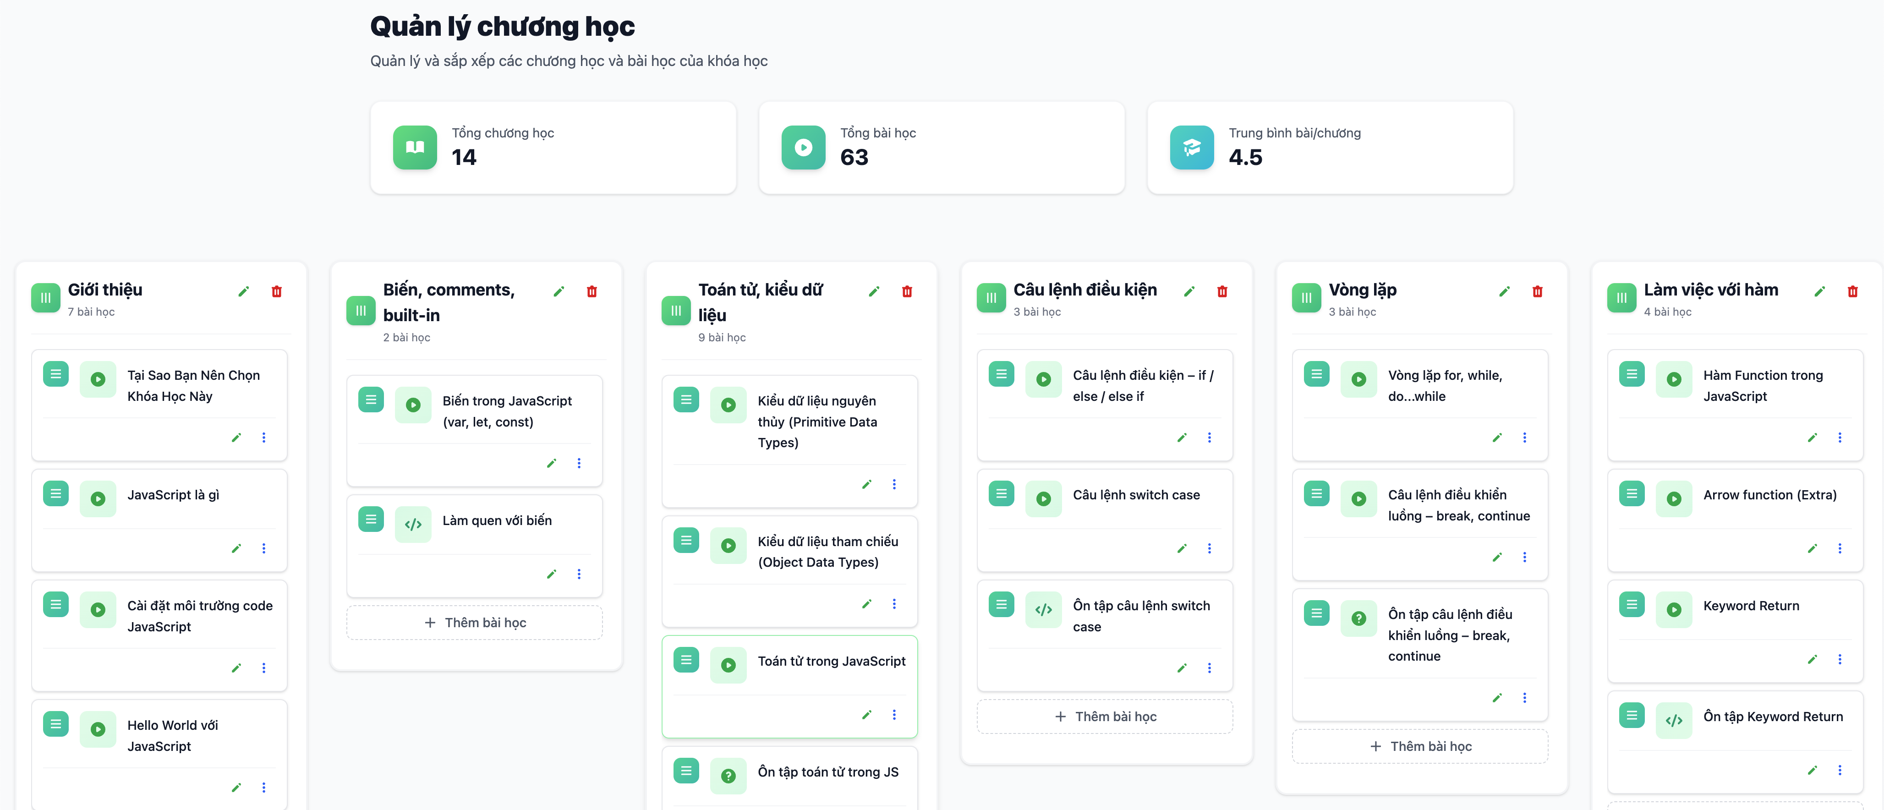

**Hình 3.9.** Giao diện quản lý chương học

Chức năng quản lý chương được xây dựng như **Hình 3.9**, sau khi đăng nhập hệ thống quản trị, người quản trị có thể thêm, sửa, xoá và sắp xếp chương bằng thao tác kéo thả trên lưới dữ liệu.

### 3.6.3. Kiểm thử chức năng quản lý chương học

|  |  |  |  |  |  |
| --- | --- | --- | --- | --- | --- |
| **Mục đích kiểm thử** | **Nhóm kiểm thử** | **Tiêu đề** | **Nội dung** | **Kết quả** | **Trạng thái** |
| Chức năng quản lý chương học | Giao diện  Chức năng | Chữ | Kiểm tra phông chữ, kiểu chữ và màu sắc hiển thị trên giao diện | Đúng với yêu cầu | Thành công |
| Khoảng cách | Kiểm tra khoảng cách giữa chữ và các ô hiển thị | Đúng với yêu cầu | Thành công |
| Biểu tượng | Kiểm tra giao diện đã hiển thị đầy đủ các biểu tượng chức năng | Đúng với yêu cầu | Thành công |
| Bảng | Kiểm tra nội dung bảng chương học hiển thị đúng dữ liệu | Đúng với yêu cầu và cơ sở dữ liệu | Thành công |
| Nút | Kiểm tra các nút chức năng điều hướng đúng màn hình | Đúng với yêu cầu | Thành công |
| Nút “Quay lại” | Bấm “Quay lại”, hệ thống quay về danh sách chương học | Hoạt động đúng | Thành công |
| Thêm chương học | Nhập thông tin và chọn nút “Thêm mới” | Chương học được thêm vào danh sách | Thành công |
| Sửa chương học | Chỉnh sửa thông tin chương học và chọn “Cập nhật” | Thông tin được cập nhật đúng | Thành công |
|  |  | Xoá chương học | Chọn chương học và nhấn nút “Xoá” | Chương học được xoá khỏi hệ thống | Thành công |
|  |  | Sắp xếp kéo-thả | Kéo-thả để thay đổi thứ tự chương học | Thứ tự được cập nhật đúng | Thành công |

**Bảng 3.6.** Bảng kiểm thử quản lý chương học

## 3.7. Xây dựng chức năng quản lý bài học

### 3.7.1. Xây dựng sản phẩm

Đây là đoạn lập trình quản lý danh mục được lập trình bằng FastAPI, gồm các chức năng như thêm, xoá và hiển thị, sắp xếp bài học trong chương.

|  |
| --- |
| @router.post("/create", status_code=status.HTTP_200_OK)  async def createLesson(  lesson_service: LessonService = Depends(LessonService),  schema: CreateLesson = Body(...),  authorization: AuthorizationService = Depends(AuthorizationService),  ):  lecturer = await authorization.require_role(["LECTURER"])  return await lesson_service.create_lesson_async(schema, lecturer) |

### 3.7.2. Giao diện quản lý bài học

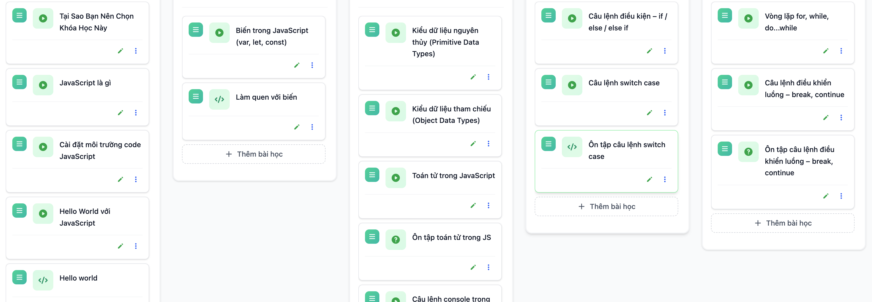

**Hình 3.10.** Giao diện quản lý bài học

Chức năng quản lý bài học được xây dựng như **Hình 3.10**, sau khi đăng nhập hệ thống quản trị, người quản trị có thể thêm, sửa, xoá và sắp xếp bài học bằng thao tác kéo thả trên lưới dữ liệu, trong đó mỗi bài học có thể bao gồm video, mã nguồn và nội dung trắc nghiệm.

### 3.7.3. Kiểm thử chức năng quản lý bài học

|  |  |  |  |  |  |
| --- | --- | --- | --- | --- | --- |
| **Mục đích kiểm thử** | **Nhóm kiểm thử** | **Tiêu đề** | **Nội dung** | **Kết quả** | **Trạng thái** |
| Chức năng quản lý bài học | Giao diện  Chức năng | Chữ | Kiểm tra phông chữ, kiểu chữ và màu sắc hiển thị trên giao diện | Đúng với yêu cầu | Thành công |
| Khoảng cách | Kiểm tra khoảng cách giữa chữ và các ô hiển thị | Đúng với yêu cầu | Thành công |
| Biểu tượng | Kiểm tra giao diện đã hiển thị đầy đủ các biểu tượng chức năng | Đúng với yêu cầu | Thành công |
| Bảng | Kiểm tra nội dung bảng bài học hiển thị đúng dữ liệu | Đúng với yêu cầu và cơ sở dữ liệu | Thành công |
| Nút | Kiểm tra các nút chức năng điều hướng đúng màn hình | Đúng với yêu cầu | Thành công |
| Nút “Quay lại” | Bấm “Quay lại”, hệ thống quay về danh sách bài học | Hoạt động đúng | Thành công |
| Thêm bài học | Nhập thông tin và chọn nút “Thêm mới” | Bài học được thêm vào danh sách | Thành công |
| Sửa bài học | Chỉnh sửa nội dung bài học (video, code, trắc nghiệm) và chọn “Cập nhật” | Thông tin được cập nhật đúng | Thành công |
|  |  | Xoá bài học | Chọn bài học và nhấn nút “Xoá” | Bài học được xoá khỏi hệ thống | Thành công |
|  |  | Sắp xếp kéo-thả | Kéo-thả để thay đổi thứ tự bài học | Thứ tự được cập nhật đúng | Thành công |

**Bảng 3.7.** Bảng kiểm thử quản lý bài học

## 3.8. Xây dựng chức năng quản lý thanh toán

### 3.8.1. Xây dựng sản phẩm

Đây là đoạn lập trình quản lý thanh toán được xây dựng theo mô hình tài chính của hệ thống học trực tuyến, bao gồm các chức năng ghi nhận giao dịch, quản lý ví người dùng/giảng viên, tạo đơn mua khóa học, giữ tiền chờ hoàn, xử lý yêu cầu hoàn tiền, tạo yêu cầu rút tiền, và chi trả thu nhập giảng viên tự động theo chu kỳ nhằm đảm bảo minh bạch và dễ đối soát.

|  |
| --- |
| @router.get("/callback")  async def paypal_wallet_callback(  request: Request,  payout_service: PayoutService = Depends(PayoutService),  authorization_service = Depends(AuthorizationService),  ):  user: authorization_service.require_role(["LECTURER"])  code = request.query_params.get("code")  state = request.query_params.get("state")  paypal = PayPalService(request.app.state.http)  result = payout_service.paypal_connect_callback_async()  return result |

### 3.8.2. Giao diện quản lý thanh toán

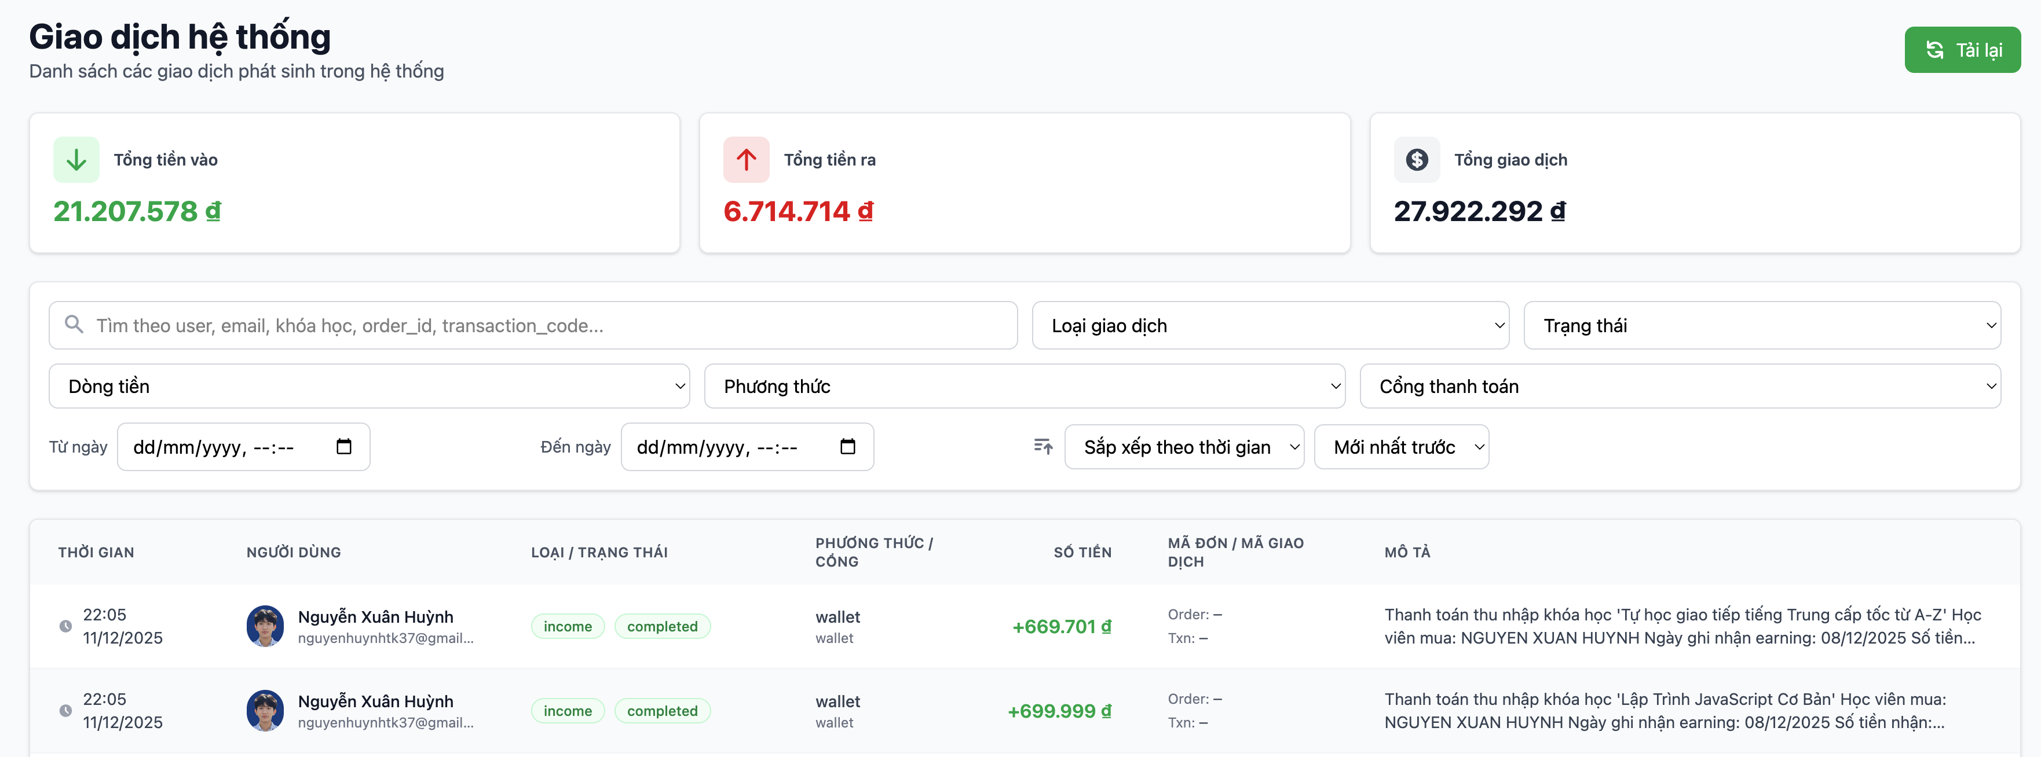

**Hình 3.11.** Giao diện quản lý thanh toán của quản trị viên

Chức năng quản lý thanh toán được xây dựng như **Hình 3.11**, sau khi đăng nhập hệ thống quản trị, người quản trị có thể xem danh sách thanh toán, tìm kiếm và lọc theo mã giao dịch, người dùng, loại thanh toán hoặc trạng thái, đồng thời xem chi tiết từng giao dịch thanh toán bao gồm số tiền, hướng dòng tiền, đơn mua hoặc khóa học liên quan và thời điểm tạo, xác nhận và cập nhật để phục vụ đối soát.

### 3.8.3. Kiểm thử chức năng quản lý thanh toán

|  |  |  |  |  |  |
| --- | --- | --- | --- | --- | --- |
| **Mục đích kiểm thử** | **Nhóm kiểm thử** | **Tiêu đề** | **Nội dung** | **Kết quả** | **Trạng thái** |
| Chức năng quản lý thanh toán | Giao diện  Chức năng | Chữ | Kiểm tra phông chữ kiểu chữ và màu sắc hiển thị trên giao diện | Đúng với yêu cầu | Thành công |
| Khoảng cách | Kiểm tra khoảng cách giữa chữ và các ô hiển thị | Đúng với yêu cầu | Thành công |
| Biểu tượng | Kiểm tra giao diện đã hiển thị đầy đủ các biểu tượng chức năng | Đúng với yêu cầu | Thành công |
| Bảng | Kiểm tra nội dung bảng giao dịch thanh toán hiển thị đúng dữ liệu | Đúng với yêu cầu và cơ sở dữ liệu | Thành công |
| Nút | Kiểm tra các nút chức năng điều hướng đúng màn hình | Đúng với yêu cầu | Thành công |
| Nút Quay lại | Bấm Quay lại hệ thống quay về danh sách giao dịch | Hoạt động đúng | Thành công |
| Tìm kiếm giao dịch | Nhập mã giao dịch hoặc người dùng vào ô tìm kiếm | Giao dịch hiển thị đúng | Thành công |
| Xem chi tiết giao dịch | Chọn một giao dịch để xem thông tin chi tiết | Thông tin hiển thị đúng | Thành công |
|  |  | Lọc giao dịch | Lọc theo trạng thái hoặc loại giao dịch | Kết quả lọc chính xác | Thành công |

**Bảng 3.8.** Bảng kiểm thử quản lý thanh toán

## 3.9. Xây dựng chức năng gợi ‎khóa học theo sở thích

### 3.9.1. Xây dựng sản phẩm

Đây là đoạn lập trình gợi ý khóa học theo sở thích được xây dựng theo hướng nhúng ngữ nghĩa, trong đó hệ thống sử dụng mô hình nhúng hỗ trợ tiếng Việt để mã hóa thông tin khóa học và hành vi học tập của người dùng thành dạng biểu diễn số. Dựa trên mức độ tương đồng ngữ nghĩa giữa biểu diễn sở thích của người học và nội dung khóa học, hệ thống xác định và đề xuất các khóa học phù hợp, qua đó nâng cao độ chính xác của gợi ý và mức độ cá nhân hóa trải nghiệm học tập.

|  |
| --- |
| @router.post("", status_code=status.HTTP_201_CREATED)  async def save_user_learning_preferences(  user_preferences_service= Depends()  schema: LearningFielsSave = Body(),  authorization  ):  user = await authorization.get_current_user()  return save_user_learning_preferences_async(  schema, user  ) |

### 3.9.2. Giao diện gợi ‎khóa học theo sở thích

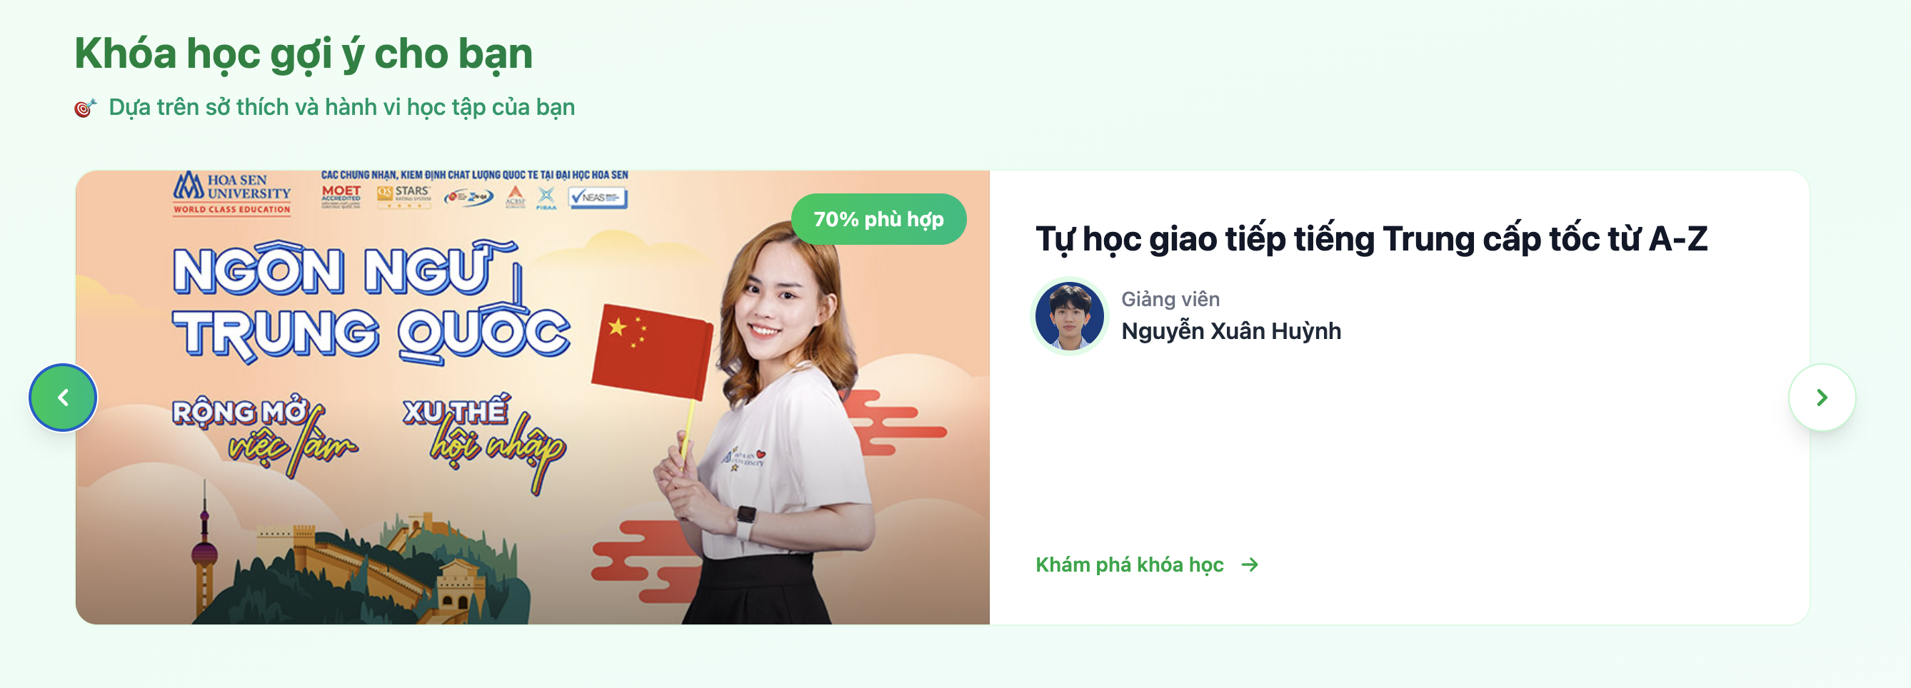

**Hình 3.12.** Giao diện gợi ý khóa học theo sở thích

Chức năng gợi ý khóa học theo sở thích được xây dựng như **Hình 3.12**, sau khi đăng nhập hệ thống, người dùng có thể xem danh sách khóa học được đề xuất dựa trên sở thích và hành vi học tập, tìm kiếm và lọc khóa học theo chủ đề hoặc mức độ phù hợp, đồng thời xem chi tiết từng khóa học bao gồm nội dung, giảng viên liên quan và thông tin cập nhật để hỗ trợ lựa chọn học tập.

### 3.9.3. Kiểm thử chức năng gợi ý khóa học theo sở thích

|  |  |  |  |  |  |
| --- | --- | --- | --- | --- | --- |
| **Mục đích kiểm thử** | **Nhóm kiểm thử** | **Tiêu đề** | **Nội dung** | **Kết quả** | **Trạng thái** |
| Chức năng gợi ý khóa học theo sở thích | Giao diện  Chức năng | Chữ | Kiểm tra phông chữ kiểu chữ và màu sắc hiển thị trên giao diện | Đúng với yêu cầu | Thành công |
| Khoảng cách | Kiểm tra khoảng cách giữa chữ và các thành phần hiển thị | Đúng với yêu cầu | Thành công |
| Biểu tượng | Kiểm tra giao diện hiển thị đầy đủ các biểu tượng chức năng | Đúng với yêu cầu | Thành công |
| Bảng | Kiểm tra danh sách khóa học gợi ý hiển thị đúng dữ liệu | Đúng với yêu cầu và cơ sở dữ liệu | Thành công |
| Nút | Kiểm tra các nút chức năng điều hướng đúng màn hình | Đúng với yêu cầu | Thành công |
| Nút Quay lại | Bấm Quay lại hệ thống quay về danh sách khóa học | Hoạt động đúng | Thành công |
| Gợi ý khóa học | Hệ thống đề xuất khóa học dựa trên sở thích và hành vi học tập | Kết quả gợi ý phù hợp | Thành công |
| Tìm kiếm khóa học | Nhập từ khóa để tìm kiếm khóa học | Khóa học hiển thị đúng | Thành công |
|  |  | Lọc khóa học | Lọc theo chủ đề hoặc mức độ phù hợp | Kết quả lọc chính xác | Thành công |

**Bảng 3.9.** Bảng kiểm thử gợi ý khóa học theo sở thích

# TÀI LIỆU THAM KHẢO

[1] Lê Văn Phùng, *Kỹ nghệ phần mềm*, NXB Thông tin và Truyền thông, 2014.

[2] Lê Văn Phùng, Lê Hương Giang, *Kỹ nghệ phần mềm nâng cao*, NXB Thông tin và truyền thông, 2015.

[3] Đoàn Văn Ban, Nguyễn Thị Tĩnh, *Giáo trình phân tích thiết kế hệ thống hướng đối tượng bằng UML*, NXB Đại học sư phạm, 2011.

[4] Ian Sommerville*, Software Engineering*, Ninth Edition, Addison-Wesley, 2011.

[5] Scott Tilley, Harry J. Rosenblatt, *Systems Analys and Design*, Shelly Cashman Series, 11th Edition, 2016.

**<Thêm một vài tài liệu liên quan đến công cụ ở đây> theo định dạng sau:**

[#] Tên tác giả*, Tên sách*, phiên bản (nếu có), nhà xuất bản, năm xuất bản.